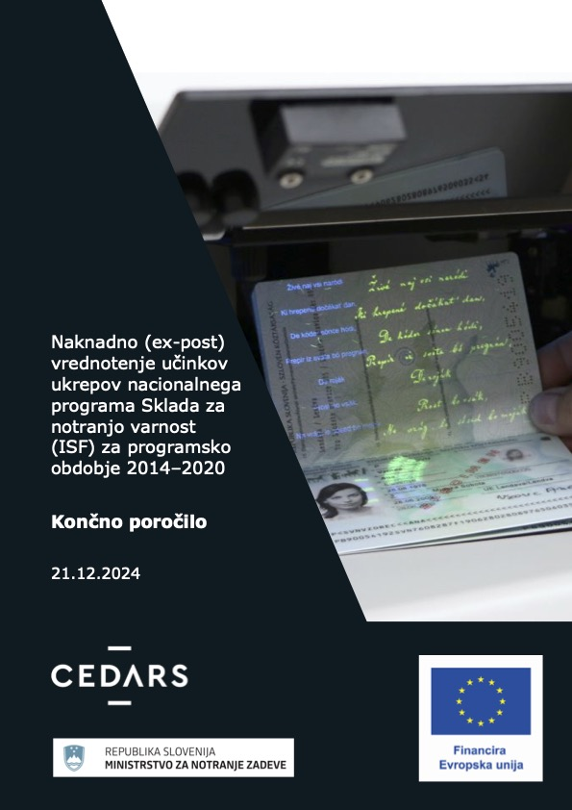

**Naročnik:** Ministrstvo za notranje zadeve, Štefanova ulica 2, 1501 Ljubljana

**Izvajalec:** CEDARS d.o.o., Linhartova cesta 5, 1000 Ljubljana

**Številka in naziv pogodbe:** Pogodba za izvedbo naknadnega (ex-post) vrednotenja učinkov ukrepov nacionalnih programov Sklada za azil, migracije in vključevanje (AMIF) ter Sklada za notranjo varnost (ISF) za programsko obdobje 2014-2020, št. C1714-24-460061, ki se financira iz EU sredstev tehnične pomoči

**Avtorji:** Polona Čufer Klep, Lidija Vincekovič, Tarik Terzić

Slika na naslovnici: <https://www.policija.si/delovna-podrocja/nadzor-drzavne-meje>

# Kazalo

Seznam uporabljenih kratic 4

Povzetek 5

Executive Summary 8

1 Uvod 13

2 Pregled intervencijske logike 15

3 Presek stanja izvajanja ISF 18

4 Ugotovitve vrednotenja 21

4.1 Vprašanja vrednotenja po merilu »uspešnost« 21

4.2 Vprašanja vrednotenja po merilu »učinkovitost« 30

4.3 Vprašanja vrednotenja po merilu »ustreznost« 32

4.4 Vprašanja vrednotenja po merilu »skladnost« 34

4.5 Vprašanja vrednotenja po merilu »dopolnjevanje« 35

4.6 Vprašanja vrednotenja po merilu »dodana vrednost EU« 36

4.7 Vprašanje vrednotenja po merilu »trajnost« 38

4.8 Vprašanje vrednotenja po merilu »poenostavitev in zmanjšanje upravnega bremena« 39

5 Zaključek in priporočila 40

PRILOGE 45

Priloga 1: Metodologija in pristop k vrednotenju 45

Priloga 2: Matrika vrednotenja 48

Priloga 3: Kazalniki rezultata in vpliva za poročilo o vrednotenju iz Priloge IV - Uredbe (EU) št. 514/2014 51

Priloga 4: Uporabljeni viri 54

# Seznam uporabljenih kratic

AMIF – Sklad za azil, migracije in vključevanje

DM – Direktorat za migracije

EK – Evropska komisija

EU – Evropska unija

JN – Javno naročilo

JR – Javni razpis

MIGRA II – Elektronski sistem za upravljanje skladov s področja notranjih zadev

MJU

MNZ – Ministrstvo za notranje zadeve

MNZ – DLN -

MORS – Ministrstvo za obrambo

MORS - URSZR

MZEZ – Ministrstvo za zunanje in evropske zadeve

OU - Organ upravljanja

NP ISF – nacionalni program Republike Slovenije za podporo iz Sklada za notranjo varnost za programsko obdobje 2014–2020

ISF – Sklad za notranjo varnost (»Internal Security Fund«)

UOIM - Urad Vlade Republike Slovenije za oskrbo in integracijo migrantov

GPU – Generalna policijska uprava

Policija – NFL – Nacionalni forenzični laboratorij

Policija – PA – Policijska akademija

Policija – SMPO -

Policija – UIT

Policija - UKP

Policija - UUP

Policija – SE – Specialna enota

MF UPPD – Ministrstvo za finance -

# Povzetek

Naknadno (ex-post) vrednotenje učinkov ukrepov nacionalnega programa (NP) Sklada za notranjo varnost (ISF) za programsko obdobje 2014 – 2020 se nanaša na obdobje od 1. 1. 2014 do njegovega zaključka izvajanja, to je do 30. 6. 2024.

Metodologija vrednotenja je temeljila na t.i. mešani metodi raziskovanja, in sicer sočasni triangulaciji podatkov, saj je bilj cilj vrednotenja z uporabo ene metode podpreti in potrditi rezultate druge metode. Uporabljeni kriteriji za ocenjevanje so bili: učinkovitost, uspešnost, ustreznost, skladnost, dopolnjevanje, dodana vrednost EU, trajnost ter poenostavitev in zmanjšanje administrativnih bremen. Uporabljena metodološka orodja: logični okvir oz. pregled intervencijske logike, matrika vrednotenja, analiza dokumentacije, anketa, fokusne skupine in strukturirani intervjuji, primeri dobrih praks.

NP ISF je bil spremenjen in prilagojen potrebam izvajanja štirikrat (4), pri čemer se je obseg EU sredstev povečal za 42% (ISF – Meje (B): 52%, ISF – Policija (P): 14%), implementiranih pa je bilo skupaj 118 projektov (ISF – B: 50, ISF – P: 68). Ocena realizacije znaša na ISF – B 77,88% in na ISF – P 98,67%. Podaljšanje obdobja upravičenosti je pomembno prispevalo k uspešni realizaciji.

**Uspešnost**

V smislu uspešnosti je ISF pomembno prispeval **k uspešnosti izvajanja skupne vizumske politike v Sloveniji**. Skupna vizumska politika se namreč ves čas posodablja in razvija, prilagaja novim EU in nacionalnim zakonskim okvirom. Temu sledijo tudi vse naložbe, procesne in organizacijske prilagoditve, pri čemer imajo zelo pomembno vlogo tudi sredstva ISF.

Na področju upravljanja meja je **ISF v smislu uspešnosti** pomembno pripomogel k uresničevanju osrednjega cilja, tj. **krepitev preprečevanja in odkrivanja nedovoljenih migracij in povezanega čezmejnega kriminala**. Sklad je podpiral integrirano upravljanje meja z nabavo in vzdrževanjem opreme ter infrastrukture za ohranjanje schengenskih standardov, prenovo in vzdrževanje SIS II in drugih IT sistemov, podprl je velik obseg usposabljanj in izobraževanj itd. Upravljanje meja, tako notranjih kot zunanjih, je pomembno ne le z vidika opremljenosti in vzpostavljene infrastrukture, pač pa je izjemno pomembna tudi sama organiziranost dela in enot. Sredstva ISF so zagotovila, da so se novemu načinu dela lahko sproti prilagajale tudi organizacijske enote.

ISF je z vidika uspešnosti pomembno prispeval **k boju proti vsem oblikam kriminala**, vključno s terorizmom in organiziranim kriminalom, ter h krepitvi mednarodnega usklajevanja in sodelovanja. ISF sredstva namreč spodbujajo države članice k več in bolj poglobljenemu sodelovanju, saj imajo zagotovljena sredstva financiranja in se zato, po oceni udeležencev fokusnih skupin in strukturiranih intervjujev, izvede za vsaj 30% več skupnih operacij čezmejnega sodelovanja, kot bi se sicer. Sredstva tako zagotavljajo neprekinjene verige vrednosti.

V smislu uspešnosti je ISF pomembno prispeval **h krepitvi, izboljšanju in učinkovitosti zmogljivosti za uspešno obvladovanje varnostnih tveganj in kriz**, in sicer z nadgradnjo informacijskega sistema kriznega upravljanja, sistema za podporo odločanju z modulom za kritično infrastrukturo, nadgradnjo multimedijskih sistemov, posodobitev štabne sobe za upravljanje in vodenje ukrepanja ob naravnih in drugih nesrečah, posodobitev kartografskih podlag, z izvedbo usposabljaj itd.

Upravičenci v anketnem vprašalniku ocenjujejo **uspešnost implementiranih projektov k doseganju posebnih ciljev ISF** s povprečno vrednostjo ocene **6,1** (na lestvici od 1 do 7).Za doseganje zastavljenih projektnih rezultatov/učinkov so bili po mnenju anketirancev najpomembnejši naslednji dejavniki: dobro načrtovane projektne aktivnosti, zadosten obseg sredstev ter zagotovljena sredstva za sofinanciranje kot tudi dobro sodelovanje z vsemi deležniki.

Skupini kazalniki so bili v večini primerov doseženi, pri čemer pa ugotavljamo, da sistem spremljanja in poročanja o kazalnikih v obdobju 2014 – 2020 (tudi za kazalnike rezultata in vpliva iz Priloge IV) še ni bil vzpostavljen na način, da bi zagotovil razpoložljivost, pravilnost in popolnost podatkov. Priporočamo, da se preveri predvsem kvaliteto kot tudi razpoložljivost vseh podatkov potrebnih za spremljanja kazalnikov iz okvira smotrnosti za izvajanje v obdobju 2021 – 2027.

**Učinkovitost**

Sistem upravljanja in nadzora ima ključno vlogo pri zagotavljanju učinkovitosti izvajanja skladov s področja notranjih zadev. **Enoten sistem izvajanja** ISF in AMIF že na sistemski ravni **zagotavlja večjo učinkovitost izvajanja**, saj je zato razmerje med uporabo človeških virov in sredstev tehnične pomoči ter številom projektov v izvedbi oz. izdatkov za te projekte na ravni upravljanja in nadzora manjše. Ugotovimo tudi lahko, da je bil ISF z vidika razmerja med uporabo človeških virov in sredstev tehnične pomoči ter številom projektov v izvedbi zelo učinkovit.

Upravičenci v anketnem vprašalniku ocenjujejo **stroškovno učinkovitost realiziranih projektov** financiranih iz sklada ISF s povprečno oceno **6,1** (na lestvici od 1 do 7). Med največjimi **izzivi za bolj učinkovito izvedbo projektov** so upravičenci izpostavili postopke javnega naročanja, ki predstavljajo ozko grlo z vidika kapacitet, kompetenc in pravočasnosti izvedbe.

Če učinkovitost sistema pogledamo v luči stopnje realizacije, ki je bila na **ISF – P - 98,67% in ISF – B - 77,88%** (upoštevajoč, da je nižja realizacija posledica predvsem dodatno dodeljenih namenskih sredstev za velike IT sisteme, ki jih zaradi omejenih pogojev črpanja ni bilo mogoče realizirati), ter da so bila **sredstva uspešno počrpana** in brez večjih nepravilnosti, potem lahko trdimo, da je bil sistem pravilno vzpostavljen in **z vidika realizacije projektov učinkovit**.

**Ustreznost**

Izkazalo se je, da so **posebni cilji in nacionalni cilji**, kot so določeni v uredbi in NP ISF, še vedno ustrezni, da so v celotnem obdobju izvajanja **omogočali dovolj fleksibilnosti, sprotno prilagajanje potrebam in odziv** na spremenjene okoliščine izvajanja. **Akcijski načrt**, ki je operativni načrt oziroma izvedbeni načrt izvajanja programa, se je izkazal kot dobro orodje in podlaga za spremljanje in sprotno prilagajanje. Načrtovan je na nivoju posameznega projekta, kar zagotavlja, da so projektni rezultati/učinki usklajeni s pričakovanji programa, saj se vsak projekt preko akcijskega načrta umešča v posebne/nacionalne cilje in ukrepe.

Ustreznost NP in akcijskega načrta lahko pripišemo tudi samemu **procesu programiranja**, v katerega so bili po načelu partnerstva aktivno vključeni vsi relevantni deležniki (ključni resorji in končni upravičenci), in sicer sta se oba dokumenta pripravljala tudi **od spodaj navzgor**. Čeprav so bili cilji NP ISF opredeljeni na podlagi izhodiščnega stanja iz 2013, so bili dovolj široko zastavljeni, da so kljub migracijski krizi ostali relevantni do konca programskega obdobju. Upravičenci so na vprašanje, ali je nacionalni program pravilno opredelil končne upravičence in ciljne skupine ter naslovil njihove potrebe, odgovorili pritrdilno v kar 94% deležu.

Ugotavljamo, da je program pravilno opredelil deležnike in ustrezno naslovil potrebe upravičencev, vzpostavljen sistem pa je omogočil odzivnost in sprotno prilagajanje potrebam.

**Skladnost**

Enoten sistem upravljanja in nadzora, struktura in organizacijska ureditev so v času izvajanja sklada ISF zagotovili tako **notranjo** kot **zunanjo skladnost** izvajanja programa, sredstva so bila zato uporabljena učinkovito in ciljno usmerjena. Odgovorni organ je vzpostavil sistem koordinacije nosilcev ukrepov in samih upravičencev vse od faze zasnove, načrtovanja do izvajanja, vzpostavil je enotna pravila in smernice, nudil podporo, centraliziran informacijski sistem spremljanja in zagotavljal redno spremljanje in poročanje. Notranjo in zunanjo skladnost zagotavljata tudi skupen nadzorni odbor in medresorska delovna skupina.

**Dopolnjevanje**

Ukrepi in projekti znotraj NP ISF so **medsebojno povezani in komplementarni**, zlasti zaradi enotnega sistema upravljanja in nadzora, vzpostavljenega sistema koordinacije na strani odgovornega organa in samih upravičencev. Prekrivanje financiranja oziroma dvojno financiranje lahko sicer nastane v fazi načrtovanja na ravni države članice in v fazi implementacije na ravni končnega upravičenca. Mehanizem za preprečevanje prekrivanja finančnih instrumentov in dvojnega financiranja na ravni države članice v fazi načrtovanja ISF in dopolnjevanje z ukrepi nacionalnih politik zagotavljata nadzorni odbor in medresorska delovna skupina, na ravni izvajanja upravičencev pa sam sistem izvrševanja proračuna in administrativna kontrola izdatkov. Upravičenci dopolnjevanje projektov skladov s področja notranjih zadev zaznavajo predvsem na področju informacijskih sistemov, čeprav je dopolnjevanje mogoče opaziti tudi pri izvajanju oskrbe in integracije prosilcev za mednarodno zaščito in tujcev.

**Dodana vrednost EU**

Program ISF se osredotoča na področja, intervencije in ciljne skupine, kjer rezultati na ravni EU presegajo rezultate, ki bi jih sicer dosegle države članice posamično. Kar **89%** **vseh** upravičencev je v anketnem vprašalniku odgovorilo, da so sredstva ISF **zelo pomembna**. Upravičence smo prosili, da razvrstijo po pomembnosti, kaj najbolje opiše EU dodano vrednost projektov, ki jih izvajajo. Upravičenci so kot najpomembnejšo dodano vrednost EU izbrali, da **sredstva ISF omogočajo implementacijo projektov, ki jih sicer ne bi bilo mogoče financirati iz lastnih in/ali nacionalnih sredstev**. Po mnenju udeležencev fokusnih skupin in strukturiranih intervjujev je bila kot največja dodana vrednost ISF navedeno naslednje: investicije v informacijske sisteme in opremo ter njihovo interoperabilnost, ki zaradi izmenjave podatkov in informacij znotraj in med državami članicami omogoča doseganje skupnih EU ciljev na področju meja in vizumov; sredstva pomembno prispevajo k izboljšanju čezmejnega sodelovanja, izmenjavi znanj in dobrih praks ter krepijo zaupanje; posebej in večkrat je bilo kot pomembna dodana vrednost izpostavljeno tudi usposabljanje, širok nabor in raznolikost. Kot dodana vrednost operativne podpore je bilo navedeno: izboljšana učinkovitost in operativna odličnost izvajanja skupnih politik in ciljev, podaljšanja življenjska doba opreme ter obvladovanje tveganj povezanih z višanjem rednih stroškov ter nenazadnje porazdelitev finančnih bremen.

**Trajnost**

Ugotavljamo, da je trajnost ukrepov ISF **odvisna predvsem od kontinuitete financiranja EU**, saj proračunska sredstva ne zadostujejo za zagotovitev enake ravni financiranja zmogljivosti in storitev, kot tudi večletnih cikličnih projektov, ki se implementirajo. Vzdržnost učinkov in rezultatov ukrepov se razlikuje glede na področje financiranja. Naložbe v infrastrukturo, objekte in naprave ter informacijske sisteme imajo razmeroma visoko trajnost, saj navadno zahtevajo nižje stroške vzdrževanja v primerjavi z začetnimi naložbami. ISF tako z investicijami v zmogljivosti prispeva k njihovi trajnosti, kar je dodatno podprto še s sredstvi operativne podpore. Pri zagotavljanju dolgoročne vzdržnosti ukrepov pa imajo pomembno vlogo tudi usposabljanja.

Upravičenci v anketnem vprašalniku ocenjujejo verjetnosti, da se bodo **pozitivni učinki** projektov financiranih iz sklada ISF, nadaljevali tudi po koncu pomoči iz sklada ISF s povprečno oceno **5** (na lestvici od 1 do 7).

Trajnost je neposredno povezana z veliko dodano vrednostjo ISF na ravni EU, kar pomeni, da **zaveza EU** k podpori politik in ukrepov, ki prispevajo k stabilnosti, zakonitosti in varnosti v EU (skupna vizumska politika, učinkovito evropsko integrirano upravljanje meja na zunanjih mejah, izmenjava informacij, čezmejno sodelovanje, preprečevanja kriminala, terorizma in radikalizacije, obvladovanje incidentov, tveganj in kriz), pomembno prispeva k trajnosti ukrepov ISF.

**Poenostavitev in zmanjšanje upravnega bremena**

Večletno načrtovanje je v primerjavi s prejšnjim obdobjem prineslo poenostavitev in zmanjšanja upravnega bremena. Enako velja za možnost uporabe poenostavljenih oblik stroškov. Upravičenci v anketnem vprašalniku ocenjujejo, da so uvedene spremembe sklada ISF (poenostavljeno obračunavanje stroškov (pavšalni stroški in standardni strošek na enoto), večletno načrtovanje programov, nacionalna pravila za upravičenost, celovitejši nacionalni programi, ki omogočajo prožnost, operativna podpora, informacijski sistem za upravljanje skladov) prispevale k poenostavitvi in zmanjšanju upravnega bremena, s povprečno oceno **4,8** (na lestvici od 1 do 7). Udeleženci fokusnih skupin in strukturiranih intervjujev so izpostavili, da so vse poenostavitve dobrodošle, vendar pa so dodali, da so se skupaj s poenostavitvami uvedle dodatne zahteve, kot na primer obseg poročanja (združitev finančnega in vsebinske poročanja v sklopu zahtevkov za povračilo), tudi o kazalnikih, kar je na koncu še bolj povečalo administrativno breme.

Ugotovimo lahko, da poenostavitve niso veliko prispevale k zmanjšanju splošnega upravnega bremena in da bi bilo za slednje potrebno uvesti poenostavitve ne le na stroškovnem/ finančnem področju pač pa tudi pri samem obsegu poročanja na vseh ravneh izvajanja ISF. Odgovorni organ je v obdobju 2014 – 2020 uvedel poenostavljene oblike za stroške dela, ne pa tudi za druge oblike stroškov. Menimo, da bi bilo za obdobje 2021 – 2027 smiselno dodatno proučiti, ali bi bilo smiselno uvesti standardni strošek na enoto za izvedbo dogodkov, usposabljanj, izobraževanj ipd. Slednje ni nujno zgolj v pristojnosti odgovornega organa (organa upravljanja) pač pa tudi samih upravičencev. Prav tako predlagamo, da se preveri, ali bi bilo morda za projekte ISF – B, ki se v veliki meri implementirajo kot investicijski projekti in niso del operativne podpore, z vidika zmanjšanja administrativnih bremen, prenesti prakso drugih EU programov, ki med poenostavljenimi oblikami stroškov za stroške osebje uporablja pavšalno stopnjo v višini 20% od neposrednih stroškov, ki niso stroški osebja, pri čemer upravičencu ni treba dokumentirati, da so izdatki dejansko nastali in bili plačani. Navedeno je predmet spremembe regulative in ni v pristojnosti odgovornega organa (po novem organa upravljanja).

# Executive Summary

The ex-post impact evaluation of the measures of the Internal Security Fund (ISF) National Programme (NP) for the 2014-2020 programming period covers the period from 1 January 2014 until the end of its implementation, i.e. until 30 June 2024.

The evaluation methodology was based on a 'mixed method' research approach, namely simultaneous triangulation of data, as the aim of the evaluation was to use one method to support and validate the results of the other method. **The evaluation criteria** used were effectiveness, efficiency, relevance, coherence, complementarity, EU added value, sustainability, and simplification and reduction of administrative burden. **Evaluation tools** used were logical framework/overview of intervention logic, evaluation matrix, desk analysis, survey, focus groups and structured interviews, examples of good practice.

The ISF NP has been modified and adapted to the implementation needs four (4) times, with an increase of allocated EU funds of 42% (ISF-Borders (B): 52%, ISF-Police (P): 14%) and the total of 118 projects implemented (ISF-B: 50, ISF-P: 68). The total estimated implementation rate is 77.88% for ISF-B and 98.67% for ISF-P. The extension of the eligibility period contributed significantly to the successful implementation.

**Effectiveness**

In terms of effectiveness, the ISF has made a significant contribution to the **support of the common visa policy** in Slovenia. The common visa policy is constantly being updated and developed, adapting to new EU and national legal frameworks. All investments, process and organisational adjustments follow this trend, and ISF resources play a very important role in this process. The same could be said for the **integrated border management** where ISF contributed mostly through the purchase and maintenance of equipment and infrastructure, upgrade and development of SIS II and other IT systems, various trainings and education, etc. For internal and external borders management it is not just the equipment and infrastructure that are of upmost importance but also the organisational structure of the units performing border control and surveillance. The ISF funds have significantly contributed also to the transformation of the organisational units and the working processes thus supporting the overall organisational change. In the area of **preventing and combating crime**, the strengthened international coordination and cooperation, ISF funding encouraged all Member States to cooperate more, as it provides funding and, as the result, according to the participants in the focus groups and structured interviews, at least 30% more joint cross-border cooperation operations are carried out due to ISF therefore ensures uninterrupted value chains.

In the questionnaire, the beneficiaries rated the **effectiveness of the implemented projects in achieving the specific objectives of the ISF** with an average score of **6.1** (on a scale of 1 to 7). The most important factors for the achievement of the project results/impacts as presented by respondents are well-planned project activities, sufficient resources and co-financing, as well as good cooperation with all stakeholders.

Common indicators have been mostly achieved, but we note that the monitoring and reporting system for the 2014-2020 programming period (including for the result and impact indicators in Annex IV) has not yet been set up in a way that ensures the availability, accuracy and completeness of the data. We recommend that the quality as well as the availability of all the data needed for reporting in the 2021-2027 programming period be verified.

**Efficiency**

The management and control system plays a key role in ensuring the efficiency of the implementation. **A single implementation system** for ISF and AMIF already **ensures greater implementation efficiency** at the system level, as the ratio between the use of human resources and technical assistance funds and the number of projects under implementation or expenditure on these projects is therefore lower. We can conclude that ISF has been very efficient in terms of the ratio between the use of human resources and technical assistance funds and the number of projects under implementation.

In the questionnaire, beneficiaries rate **the cost-effectiveness of the ISF-financed projects** implemented with an average score of **6.1** (on a scale of 1 to 7). The procurement procedures were highlighted as **the biggest challenge** to more efficient project implementation, which represent a bottleneck in terms of capacity, competence and timeliness of implementation.

If we look at the efficiency of the system in the light of the implementation rate (for ISF-P: 98.67% and ISF-B: 77.88% - lower implementation due to additional funding for large IT system that could not be utilised) and the fact that there were no system irregularities, we can conclude that the system was set up correctly and was **in terms of project implementation efficient**.

**Relevance**

The **specific** as well as **national objectives** as set out in the regulation and the ISF NP have proved to be still relevant, allowing for sufficient **flexibility** throughout the implementation period, **adapting to needs** and **responding to changed** implementation circumstances. **The Action Plan**, which is the operational plan or implementation plan for the NP, has proved to be a good tool and basis for monitoring and follow up adjustments. The Action Plan is planned at the project level, ensuring that project outputs/impacts are aligned with programme expectations, and each project is therefore mapped against specific/national objectives.

The relevance of the NP and the Action Plan can also be attributed to **the programming process itself**, in which all relevant stakeholders (key ministries and final beneficiaries) were actively involved **in a bottom-up partnership process**. Although the objectives of the ISF NP were defined based on the 2013 baseline, they were sufficiently broad to remain relevant until the end of the programming period. When asked whether the national programme correctly identified the final beneficiaries and target groups and addressed their needs, **94%** of beneficiaries answered in the **affirmative**. We can conclude that the programme has correctly identified stakeholders and adequately addressed the needs of beneficiaries, and that the system in place has allowed for responsiveness and real-time adaptation to needs.

**Coherence**

The single management and control system, structure and organisational arrangements ensured both **internal and external coherence** of the programme implementation, resulting in an efficient and targeted use of resources. The Responsible Authority has put in place a system of coordination between project managers and beneficiaries themselves from programming phase, planning, implementation, establishing uniform rules and guidelines, providing support to all stakeholders involved in implementation, a centralised monitoring information system, and ensuring regular monitoring and reporting. Internal and external coherence is also ensured by a joint Monitoring Committee and an Inter-Ministerial Working Group.

**Complementarity**

Actions and projects within the ISF NP are interlinked and complementary, due to the single management and control system, as well as due to the coordination system in place on the part of the responsible authority and the beneficiaries themselves. Overlapping or double funding can occur at the programming stage at the level of the Member State and at the implementation stage at the level of the final beneficiary. The mechanism to avoid overlapping and double funding at the Member State level is ensured by the Monitoring Committee and the Inter-Ministerial Working Group at the ISF programming phase and complementarity with national policy measures at the level of the Member State, as well as by the budget implementation system itself at the level of the implementing beneficiaries and due to administrative control carried out.

**EU added value**

The ISF programme focuses on areas, interventions and target groups where results at EU level go beyond what Member States would otherwise achieve individually. In the survey questionnaire, **89%** of all beneficiaries responded that **ISF funds are very important**. Beneficiaries were asked to rank in order of importance what best describes the EU added value of the projects they are implementing. The most important EU added value selected by the beneficiaries was that **ISF funds enable the implementation of projects that could not otherwise be financed from own and/or national resources**. According to the participants of the focus groups and structured interviews, the greatest added value of ISF were described as the following: (1) investments and interoperability of information systems and equipment, which, thanks to the exchange of data and information within and between Member States, enables the achievement of common EU objectives in the area of borders and visas; (2) the funds make an important contribution to improving cross-border co-operation, exchange of knowledge and good practices, and build trust; (3) wide range and diversity of trainings were also specifically and repeatedly highlighted as important added value. The added value of operational support was cited as: improved efficiency and operational excellence in the implementation of common policies and objectives, extending the lifetime of equipment and managing the risks associated with rising recurrent costs, and finally, sharing the financial burden.

**Sustainability**

We note that the sustainability of ISF projects depends mainly on **the continuity of EU funding**, as the national budget is not sufficient to ensure the same level of funding for capacity and services, as well as for the multi-year cyclical projects being implemented. The sustainability of the impacts and results of the actions varies across the area of funding. Investments in infrastructure, equipment and IT systems have relatively high sustainability, as they usually require lower maintenance costs compared to the initial investment. The ISF thus contributes to their sustainability through investments in capacity, which is further supported by operational support funds. Training also plays an important role in ensuring the long-term sustainability of actions.

In the questionnaire, beneficiaries rated the likelihood that **the positive effects** of ISF-funded projects **will continue** after the end of ISF assistance with an average score of **5** (on a scale of 1 to 7).

Sustainability is directly linked to the high value added of ISF at EU level, meaning that **the EU's commitment** to support policies and actions that contribute to stability, lawfulness and security in the EU (common visa policy, effective European integrated border management at external borders, information exchange, cross-border cooperation, prevention of crime, terrorism and radicalization, incident, risk and crisis management) makes an important contribution to the sustainability of ISF actions.

**Simplification and reduction of administrative burden**

Multiannual programming has brought simplification and reductions in administrative burden compared to the previous period. The same applies to the possibility of using simplified costing options. In the questionnaire, beneficiaries rated the changes introduced to ISF (simplified costing - flat-rate and standard unit cost, multiannual programming, national eligibility rules, more comprehensive national programmes allowing flexibility, operational support, and IT system for managing the Funds) as having contributed to simplification and reduction of administrative burden, with an average score of **4.8** (on a scale of 1 to 7). Participants in focus groups and structured interviews pointed out that all simplifications were welcome but added that the simplifications were accompanied on the other hand by new/additional requirements, such as the scope of reporting, including reporting on indicators, which ultimately increased the overall administrative burden even further.

We concluded that the simplifications introduced in this programming period have not much contributed to reducing the overall administrative burden and that further simplifications are required not only at the cost/financial implementation level but also in the reporting part itself at all levels of ISF implementation.

In the 2014-2020 period, the Responsible Authority has introduced simplified forms for labor costs but not for other costs. For the period 2021-2027, we recommend that the Responsibility Authority further examines whether it would be appropriate to introduce a standard unit cost for the costs such as events, workshops, training, etc. The latter is not necessarily the responsibility of the Responsible Authority (now Managing Authority) alone, but also of the implementing bodies themselves. We also recommend to take into consideration whether for ISF-B projects which are largely implemented as investment projects and that are not part of operational support, a flat rate of 20% of direct costs other than staff costs among the simplified cost options for staff costs would be appropriate (i.e. Interreg programmes), where the beneficiary does not have to document that the expenditure has actually been incurred and paid, thus further reduce the administrative burden of beneficiaries. This, however, would need a change in regulation.

# Uvod

Končno poročilo **naknadnega (ex-post) vrednotenja** učinkov ukrepov nacionalnega programa **Sklada za notranjo varnost** (v nadaljevanju **ISF**) za programsko obdobje 2014 – 2020 je sestavljeno iz petih poglavij:

1. Uvod, ki opisuje predmet, namen in cilje vrednotenja ter pristop k vrednotenju.
2. Pregled intervencijske logike z opisom programa, socialno-ekonomskih okoliščin izvajanja, s pregledom ciljev in kazalnikov.
3. Presek stanja izvajanja ISF.
4. Ugotovitve vrednotenja predstavljene po merilih za vrednotenje in odgovori na vprašanja ter podvprašanja za vrednotenje. Pri vsakem merilu za vrednotenje je predstavljena metodologija in pristop, ključne ugotovitve ter priporočila.
5. Zaključek in priporočila.

V prilogi k poročilu je podrobneje predstavljena metodologija in pristop k vrednotenju, ki opisuje faze vrednotenja in uporabljena metodološka orodja, matrika vrednotenja, pregled seznama skupnih kazalnikov rezultatov in vpliva iz Priloge IV Uredbe (EU) št. 514/2014 in uporabljeni viri.

Ugotovitve in priporočila so v dokumentu označeni z naslednjimi ikonami:

 Ključne ugotovitve

 Priporočila

## **Predmet in cilji vrednotenja**

**Predmet vrednotenja** je končno (ex-post) vrednotenje učinkov ukrepov nacionalnega programa **ISF** za programsko obdobje 2014-2020.

Pravna podlaga za izvedbo naknadnega vrednotenja učinkov ukrepov nacionalnega programa ISF sta 56. in 57. člen Uredbe (EU) št. 514/2014 Evropskega parlamenta in Sveta z dne 16. aprila 2014 o splošnih določbah o Skladu za migracije, azil in vključevanje ter o instrumentu za finančno podporo na področju policijskega sodelovanja, preprečevanja kriminala in boja proti njemu ter obvladovanja kriz.

Skupni okvir za spremljanje in vrednotenje nacionalnega programa ISF je določen v Delegirani uredbi Komisije (EU) 2017/207 z dne 3. oktobra 2016 o skupnem okviru za spremljanje in vrednotenje iz Uredbe (EU) št. 514/2014 Evropskega parlamenta in Sveta o splošnih določbah o Skladu za migracije, azil in vključevanje ter o instrumentu za finančno podporo na področju policijskega sodelovanja, preprečevanja kriminala in boja proti njemu ter obvladovanja kriz. V Prilogi II dokumenta je seznam obveznih vprašanj za vrednotenje ISF.

Naknadno vrednotenje se nanaša na **obdobje izvajanja programa** **od 1. 1. 2014 do** njegovega zaključka, to je **do 30. 6. 2024** na podlagi kriterijev za ocenjevanje, ki so:učinkovitost, uspešnost, ustreznost, skladnost, dopolnjevanje, dodana vrednost EU, trajnost ter poenostavitev in zmanjšanje administrativnih bremen.

**Cilj vrednotenja** je izmeriti učinek - preučiti, v kolikšni meri so ukrepi v okviru nacionalnega programa ISF prispevali k doseganju ciljev iz pravne podlage ter kateri ukrepi so delovali dobro in kateri manj.

Naknadno vrednotenje se je izvajalo vzporedno za dva programa skladov s področja notranjih zadev (Sklad za azil, migracije in vključevanje – AMIF, Sklad za notranjo varnost – SNV), saj sta se oba izvajala znotraj istega sistema upravljanja in nadzora.

## **Izvajalec vrednotenja**

Vrednotenje je skladno s členom 56(3) Uredbe (EU) št. 514/2014 opravil **neodvisni zunanji izvajalec** družba Cedars, svetovanje, d.o.o., ki je bil izbran po postopku naročila male vrednosti št. 430-30/2024, objavljen na portalu javnih naročil dne 29. 2. 2024, pod objavo št. JN001212/2024-SL1/01. Skupino za vrednotenje so sestavljali 3 člani, in sicer: Polona Čufer Klep, Tarik Terzić in Lidija Vincekovič.

## **Metodologija vrednotenja**

Metodologija vrednotenja je temeljila na t.i. mešani metodi raziskovanja, in sicer sočasni triangulaciji podatkov, saj je bilj cilj vrednotenja z uporabo ene metode podpreti in potrditi rezultate druge metode. Zbiranje in analiza podatkov je potekala sočasno in neodvisno, združevanje pa se je začelo v fazi interpretacije, to je ob pripravi končnega poročila. Pristop k vrednotenju je bil izbran glede na obseg, namen in cilje vrednotenje.

Uporabljeni kriteriji za ocenjevanje so bili: učinkovitost, uspešnost, ustreznost, skladnost, dopolnjevanje, dodana vrednost EU, trajnost ter poenostavitev in zmanjšanje administrativnih bremen.

Uporabljena metodološka orodja: logični okvir oz. pregled intervencijske logike, matrika vrednotenja, analiza dokumentacije, anketa, fokusne skupine in strukturirani intervjuji, primeri dobrih praks.

V Prilogi 1 končnega poročila je podrobneje predstavljena metodologija in pristop k vrednotenju, ki opisuje vse faze vrednotenja in uporabljena metodološka orodja. V Prilogi 2 končnega poročila je predstavljena tudi matrika vrednotenja, ki na strukturiran način prikazuje vzpostavljene povezave med merili za ocenjevanje, vprašanji za vrednotenje in ocenjevalnimi kriteriji, pristopom za vrednotenje, metodološkimi orodji in viri podatkov. . V Prilogi 3 je v tabeli prikazan seznam skupnih kazalnikov rezultatov in vpliva za poročila o vrednotenju iz Priloge IV Uredbe (EU) št. 514/2014, ki navaja poglavje, v katerem so kazalniki predstavljeni, kot tudi vir podatkov.

## **Omejitve vrednotenja**

ISF in AMIF sta ena prvih programov na področju notranjih zadev, za katera je bil vzpostavljen skupni okvir za spremljanje in vrednotenje ter določen nabor kazalnikov za spremljanje. V tem programskem obdobju je kakovost podatkov še pomanjkljiva, saj tudi metodologija zbiranja podatkov ni bila v naprej določena. Ne nazadnje so bile tudi smernice za vrednotenje na voljo šele v poznejših fazah izvajanja (v letu 2017). Kot omejujoč faktor naj še izpostavimo dejstvo, da nekateri kazalniki temeljijo na statističnih podatkih, iz katerih ni mogoče izluščiti neposrednega vpliva ISF, zato dajejo vpogled v splošno stanje, ne pa tudi dejanskega doprinosa ISF k izboljšanju tega stanja.

Ne glede na navedeno pa verjamemo, da je na novo vzpostavljen sistem spremljanja in nabor kazalnikov v obdobju 2014 – 2020 pomembno prispeval k izboljšanju kakovosti podatkov v obdobju 2021 – 2027.

# Pregled intervencijske logike

Intervencijska logika predstavlja povezavo med cilji posameznega programa (tisto, kar želimo doseči s posameznim programom) in ustvarjenimi rezultati programa (tisto, kar nato v praksi dosežemo).

Proces definiranja intervencijske logike je prikazan na spodnji sliki. Začne se z identificiranjem potreb RS na podlagi analize trenutnega stanja v državi in primerjavo z želenim stanjem v prihodnje. Identificirane potrebe RS se nato v fazi političnega dialoga uskladijo z EK in postanejo podlaga za pripravo nacionalnega programa, ki podrobneje definira posebne in nacionalne cilje.



Slika - Intervencijska logika

Slovenija se je s sprejemom EU zakonodaje zavezala k podpori politik in ukrepov, ki prispevajo k stabilnosti, zakonitosti in varnosti v EU. Nacionalni program ISF je tako usklajen s politikami EU na način, da dveh zaokroženih vsebinah prispeva k doseganju naslednjih **splošnih ciljev ISF**:

* **ISF – zunanje meje in vizumi** (t.i. ISF-B) je namenjen zagotavljanju visoke stopnje varnosti v EU ter hkrati lajšanju zakonitega potovanja, pri čemer naj bi bila ta cilja dosežena z (i) enotnim in strogim nadzorom zunanjih meja ter (ii) učinkovitim obravnavanjem schengenskih vizumov.
* **ISF – policija** (t.i. ISF-P) je namenjen zagotavljanju visoke stopnje varnosti v EU s podpiranjem boja proti kriminalu ter uspešnim obvladovanjem tveganj in kriz. Sklad ima dva specifična cilja: (i) preprečevanje kriminala ter (ii) obvladovanje tveganj in kriz.

**Nacionalni program ISF** (v nadaljevanju NP ISF) je bil za Slovenijo sprejet s sklepom Komisije dne 29.7.2015. NP ISF je Slovenija (odgovorni organ) pripravila na podlagi prispevkov vseh ključnih deležnikov kot tudi širše zainteresirane javnosti. Načelo partnerstva se upošteva tudi pri pripravi vseh sprememb NP.

V obdobju izvajanja NP ISF so bile pripravljene štiri (4) spremembe, ki so bile rezultat dodatnih sredstev, sprememb v dodelitvi sredstev in prerazporeditev znotraj nacionalnih ciljev. Na izvajanje NP ISF sta pomembno vplivala migracijski pritisk na južni meji kot tudi vstop Hrvaške v EU.

Dinamika sprememb med posebnimi in nacionalnimi cilji je prikazana v tabeli spodaj. Obseg EU sredstev se je **v obdobju izvajanja v celoti povečal za 42%**, in sicer iz 41,2 M EUR na 58,4 M EUR. ISF – B se je povečal za 51%, največ na cilju SO.2 Meje (za 120%) in na operativni podpori za 24%. ISF – P se je poveča za 14%, enako na obeh posebni ciljih. Veliko dinamiko prilagajanja izvajanja je mogoče opaziti predvsem med nacionalnimi cilji. Slovenska udeležba, ki sicer ni prikazana v spodnji tabeli, znaša v obdobju izvajanja skupaj 9.518.389,54 EUR, (ISF – B: 5.952.383,00 EUR; ISF – P: 3.566.006,54 EUR).

Dinamika sprememb med posebnimi in nacionalnimi cilji 

**NP ISF** je temeljni programski dokument za črpanje sredstev. Program obsega celotno obdobje financiranja (obdobje 2014 – 2020) in opredeljujeta vsebinski in finančni okvir za izvajanje projektov.

Na sliki spodaj je prikazana razporeditev sredstev po posebnih ciljih NP ISF za Slovenijo (prispevek EU). Deleži so prikazani tako na ravni celotnega sklada kot tudi znotraj ISF – B in ISF – P.

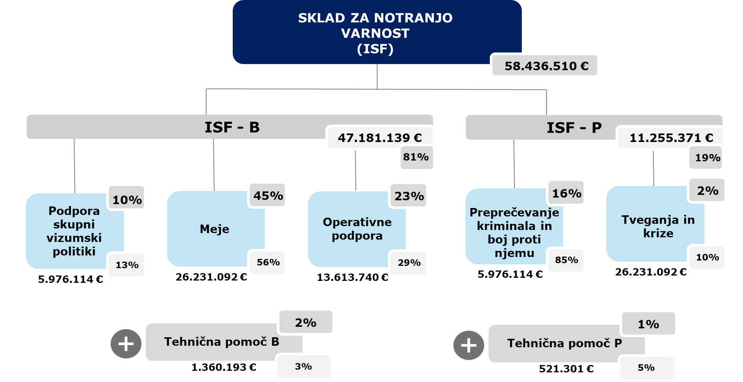

Slika – Prikaz razporeditve po posebnih ciljih NP ISF (prispevek EU)

**Pregled ciljev intervencijske logike** temelji na pregledu ciljev nacionalnega programa Sklada za notranjo varnost za programsko obdobje 2014-2020.

**NP ISF** je bil zasnovan na način, da bo na področju meja zagotavljal finančno podporo za upravljanje zunanjih mej ter izvajanje skupne vizumske politike. Na področju preprečevanja kriminala, tveganja in krize pa bo sklad zagotovil finančno podporo policijskemu sodelovanju, preprečevanju kriminala in boju proti težjim oblikam čezmejnega kriminala, kot tudi za krizno upravljanje in varovanje kritične infrastrukture EU.

**ISF-B - Posebni cilj (SO.1): Podpora skupni vizumski politiki**

Dolgoročni cilj Slovenije v sklopu posebnega cilja »Podpora skupni vizumski politiki« je učinkovit, robusten sistem za obdelavo vizumskih vlog, ki je prijazen do prosilcev ter učinkovito preprečuje nezakonite migracije. Ukrepi so bili usmerjeni k izboljšanju delovanja vizumske infrastrukture kot celote, od IT sistemov, podpornih aplikacij, vključevali nakup opreme ter izvedbo širokega nabora usposabljanj.

**ISF-B - Posebni cilj (SO.2): Meje**

Dolgoročni cilj Slovenije na področju upravljanja meja je okrepitev preprečevanja in odkrivanja nedovoljenih migracij in povezanega čezmejnega kriminala. Ukrepi so vključevali nadaljnji razvoj sistema EUROSUR, izmenjavo informacij, nadgradnjo infrastrukture in opreme za nadzor meje, uporabo sodobnih, interoperabilnih tehnologij in opreme za varovanje meje in širok nabor usposabljanj.

**ISF-B - Posebni cilj (SO.3): Operativna podpora**

Operativna podpora za vizume je bila namenjena zagotavljanju stalne in zadostne podpore za postopke izdaje schengenskih vizumov tako na osrednji lokaciji v Sloveniji, kot tudi na slovenskih diplomatskih in konzularnih predstavništvih v tujini. Operativna podpora za meje je bila namenjena zagotavljanju ustrezne operativne zmogljivosti za neprekinjeno in nemoteno izvajanje mejne kontrole, preverjanj in integrirano upravljanje meja v skladu s schengenskim pravnim redom. Za oba namena so bila zagotovljena sredstva za financiranje stroškov dela, redno vzdrževanje infrastrukture in opreme.

**ISF-P - Posebni cilj (SO.5): Preprečevanje kriminala in boj proti njemu**

Dolgoročni cilj Slovenije na področju preprečevanja in boja proti kriminalu je zagotavljanje varnosti državljanov in skupnosti, varovanje človekovih pravic in temeljnih svoboščin ter krepitev pravne države. Ukrepi so bili usmerjeni h krepitvi zmogljivosti za boj proti vsem vrstam kriminala, podpori in razvoju posebnih preiskovalnih ukrepov in skupnih čezmejnih dejavnosti, izmenjavi informacij in mednarodnega sodelovanja, vključevali so širok nabor usposabljanj in nenazadnje tudi podporo in oskrbo žrtvam trgovine z ljudmi.

**ISF-P - Posebni cilj (SO.6): Tveganja in krize**

Dolgoročni cilj Slovenije na področju tveganja in krize je razviti učinkovit sistem za podporo odločanju in odzivanje na področju zaščite kritične infrastrukture, kot tudi vzpostavitev celovitega sistema za podporo žrtvam v izrednih razmerah in krizah. Ukrepi so bili usmerjeni v projekte namenjene odzivanju ob nepredvidljivih dogodkih v kriznih razmerah, zagotavljanju splošne odpornosti družbe na krize, zgodnje opozarjanja, zaščito kritične infrastrukture, vključevali so širok nabor usposabljanj in izobraževanj.

Vsi navedeni posebni cilji so podrobneje razdeljeni na nacionalne cilje. Odgovorni organ je na podlagi NP ISF pripravil **Akcijski načrt** (ločeno za ISF-B in ISF-P), ki je operativni načrt oziroma **enoten izvedbeni načrt izvajanja programa**, ki se pripravi na začetku obdobja financiranja, nato revidira in prilagaja dejanskemu stanju implementacije programa in konkretnim potrebam. Oba akcijska načrta sestavljata seznam projektov, ki so razporejeni po ukrepih, nacionalnih in posebnih ciljih. Znotraj vsakega akcijskega načrta ima vsak projekt dodeljeno unikatno šifro. **Akcijski načrt je podlaga za prijavo projektov, dodelitev sredstev in izvajanje projektov**, kot tudi njihovo **spremljanje v sistemu Migra II**.

# Presek stanja izvajanja ISF

V **prvi različici** Akcijskega načrta ISF, ki je bil pripravljen skupaj za AMIF in ISF, je bilo na podlagi neposredne dodelitve v ISF načrtovanih skupaj **106 projektov** (brez tehnične pomoči), pri čemer jih je bilo 55 v ISF – B in 51 v ISF – P.

V **zadnji različici** Akcijskega načrta ISF je načrtovanih skupaj **118 projektov** (brez tehnične pomoči), pri čemer jih je 50 v ISF – B in 68 v ISF – P. Vsi razen enega projekta v ISF – P so dodeljeni na podlagi neposredne dodelitve.

V času izvajanja je prišlo do **povečanja števila projektov v neto številu 12 projektov**. V ISF – B se je število projektov zmanjšalo za 5, v ISF – P pa povečalo za 17, in sicer največ na posebnem cilju preprečevanje kriminala in boj proti njemu (neto povečanje za 13), na posebnem cilju tveganja in krize pa neto povečanje za 4. Spremembe v obsegu in vsebini projektov so odraz prilagajanja projektov glede na potrebe in okoliščine nosilcev ukrepov.

Spodnja tabela prikazuje pregled po nosilcih vsebine oziroma ključnih resorjih, in sicer po številu projektov in obsegu sredstev. Na ISF – B je obseg sredstev po projektu kar 5,6krat večja kot na ISF – P.

pregled po nosilcih vsebine oziroma ključnih resorjih, in sicer po številu projektov in obsegu sredstev

V začetku leta 2024 ocenjena dinamika realizacije NP ISF po letih je prikazana v spodnji tabeli:

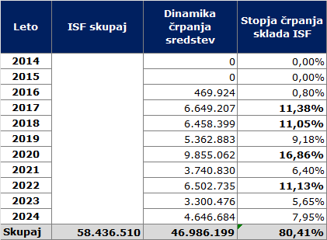

V začetni fazi vrednotenja (podatki iz letnih obračunov in podatki OO) je znašala ocena realizacije ISF 46.986.199 EUR, kar pomeni, da bi bila sredstva NP ISF črpana v višini 80,41%, nižja stopnja realizacije je predvsem na ISF – B zaradi vstopa Hrvaške v EU in Schengen.

V spodnjih dveh tabelah pa je prikazana realizacija po ciljih, ločeno za ISF – B in ISF – P, ki temelji na zadnjih podatkih iz realizacije Akcijskega načrta.

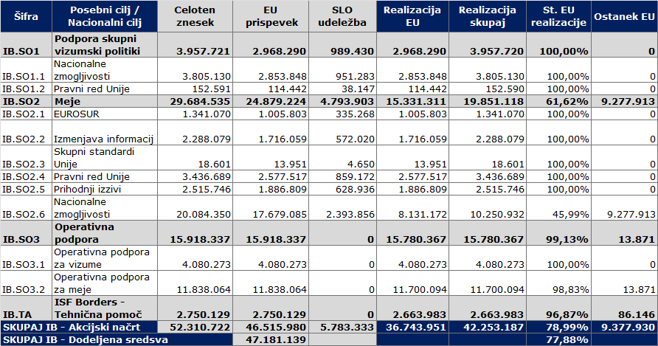

realizacija po ciljih, ločeno za ISF – B in ISF – P, ki temelji na zadnjih podatkih iz realizacije Akcijskega načrta

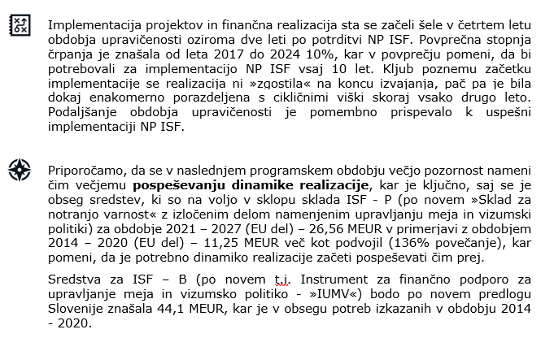

# Ugotovitve vrednotenja

Ugotovitve vrednotenja so pripravljene v obliki **odgovorov na predpisan seznam vprašanj za vrednotenje** za pripravo poročila o vrednotenju s strani držav članic in Komisije za Sklad za notranjo varnost iz členov 56 in 57 Uredbe (EU) št. 514/2014. Seznam je določen v Prilog II Delegirane uredbe 2017/207 o skupnem okviru za spremljanje in vrednotenje iz Uredbe (EU) št. 514/2014 Evropskega parlamenta in Sveta o splošnih določbah o Skladu za migracije, azil in vključevanje ter o instrumentu za finančno podporo na področju policijskega sodelovanja, preprečevanja kriminala in boja proti njemu ter obvladovanja kriz. V sklopu ključnih ugotovitev in odgovorov na vprašanja vrednotenja smo vključili tudi vse obvezne kazalnike za poročanje kot tudi skupne kazalnike rezultatov in vplivov iz Priloge IV, ki so bili na voljo.

## **Vprašanja vrednotenja po merilu »uspešnost«**

V sklopu merila »uspešnost« ocenjujemo, v kolikšni meri je program napredoval pri doseganju svojih ciljev in ali je njihova zasnova prispevala k njihovi uresničitvi do konca programskega obdobja. V zvezi s tem ocenjujemo dejavnike, ki vplivajo na izvajanje, in morebitne nepričakovane ali nenamerne rezultate.

Seznam vprašanj, na katera odgovarjamo, je naslednji:

1. Kako je Sklad za notranjo varnost (v nadaljnjem besedilu: Sklad) prispeval k doseganju splošnega cilja, opredeljenega v Uredbi (EU) št. 515/2014?
   1. Kako je Sklad prispeval k doseganju naslednjih posebnih ciljev:
   * **podpora skupni vizumski politiki** za olajšanje zakonitega potovanja;
   * zagotovitev visoke kakovosti storitev za prosilce za vizum;
   * zagotovitev enakega obravnavanja državljanov tretjih držav in
   * boj proti nedovoljeni migraciji?
2. Kakšen napredek je bil dosežen pri razvoju in izvajanju skupne vizumske politike za olajšanje zakonitega potovanja in kako je Sklad prispeval k doseganju tega napredka?
3. Kakšen napredek je bil dosežen pri zagotavljanju boljše konzularne zastopanosti in usklajenih praks izdajanja vizumov med državami članicami ter kako je Sklad prispeval k doseganju tega napredka?
4. Kakšen napredek je bil dosežen pri zagotavljanju uporabe pravnega reda Unije o vizumih ter kako je Sklad prispeval k doseganju tega napredka?
5. Kakšen napredek je bil dosežen pri prispevanju držav članic k boljšemu sodelovanju med državami članicami, ki delujejo v tretjih državah, na področju tokov državljanov tretjih držav na ozemlje držav članic, vključno s preprečevanjem nezakonitega priseljevanja in bojem proti njemu, in sodelovanja s tretjimi državami ter kako je Sklad prispeval k doseganju tega napredka?
6. Kakšen napredek je bil dosežen pri podpori skupne vizumske politike z vzpostavitvijo in uporabo informacijskih sistemov, njihove komunikacijske infrastrukture in opreme ter kako je Sklad prispeval k doseganju tega napredka?
7. Kako je operativna podpora iz člena 10 Uredbe (EU) št. 515/2014 prispevala k doseganju posebnega cilja glede skupne vizumske politike?
   1. Kako je Sklad prispeval k naslednjim posebnim ciljem:
   * **podpori integriranega upravljanja meja**, vključno s spodbujanjem nadaljnjega usklajevanja in standardizacije ukrepov za upravljanje meja v skladu s skupnimi standardi Unije in z izmenjavo informacij med državami članicami ter med državami članicami in Evropsko agencijo za upravljanje operativnega sodelovanja na zunanjih mejah držav članic Evropske unije?
   * zagotovitvi po eni strani enotne in visoke ravni nadzora in varovanja zunanjih meja, med drugim z bojem proti nezakonitemu priseljevanju, po drugi strani pa nemotenega prehajanja zunanjih meja v skladu s schengenskim pravnim redom, pri čemer se skladno z obveznostmi držav članic glede človekovih pravic, vključno z načelom nevračanja, zagotavlja dostop do mednarodne zaščite za tiste, ki jo potrebujejo?
8. Kakšen napredek je bil dosežen pri spodbujanju razvoja, izvajanja in uveljavljanja politik za odpravo kontrole oseb pri prehajanju notranjih meja in kako je Sklad prispeval k doseganju tega napredka?
9. Kakšen napredek je bil dosežen pri izvajanju kontrole oseb in učinkovitem spremljanju prehajanja zunanjih meja ter kako je Sklad prispeval k doseganju tega napredka?
10. Kakšen napredek je bil dosežen pri postopni uvedbi integriranega sistema upravljanja zunanjih meja na osnovi solidarnosti in odgovornosti ter kako je Sklad prispeval k doseganju tega napredka?
11. Kakšen napredek je bil dosežen pri zagotavljanju uporabe pravnega reda Unije glede upravljanja meja ter kako je Sklad prispeval k doseganju tega napredka?
12. Kakšen napredek je bil dosežen pri krepitvi spremljanja razmer na zunanjih mejah in zmogljivosti držav članic za odzivanje ter kako je Sklad prispeval k doseganju tega napredka?
13. Kakšen napredek je bil dosežen pri vzpostavitvi in uporabi informacijskih sistemov, njihove komunikacijske infrastrukture in opreme, ki podpirajo mejne kontrole in varovanje na zunanjih mejah ter kako je Sklad prispeval k doseganju tega napredka?
14. Kakšen napredek je bil dosežen pri podpori storitev za države članice v ustrezno utemeljenih izrednih okoliščinah, ki zahtevajo takojšnje ukrepe na zunanjih mejah, in kako je nujna pomoč prispevala k doseganju tega napredka? Kakšne vrste nujni ukrepi so bili izvedeni? Kako so nujni ukrepi, izvedeni v okviru Sklada, prispevali k reševanju nujnih potreb države članice? Kateri so bili glavni rezultati nujnih ukrepov?
15. Kako je operativna podpora iz člena 10 Uredbe (EU) št. 515/2014 prispevala k doseganju posebnega cilja glede upravljanja meja?
16. Kako je Sklad prispeval k doseganju splošnega cilja, opredeljenega v Uredbi (EU) št. 513/2014?
17. Kako je Sklad prispeval k naslednjim posebnim ciljem:
    * **preprečevanje čezmejnega, resnega in organiziranega kriminala**, vključno s terorizmom?
    * okrepitev usklajevanja in sodelovanja med organi pregona in drugimi nacionalnimi organi držav članic, pa tudi z Europolom in drugimi zadevnimi organi Unije, in zadevnimi tretjimi državami in mednarodnimi organizacijami?
18. Kakšen napredek je bil dosežen pri doseganju pričakovanih rezultatov okrepitve zmogljivosti držav članic za boj proti čezmejnemu, resnemu in organiziranemu kriminalu, vključno s terorizmom, in da se okrepi njihovo medsebojno sodelovanje na tem področju ter kako je Sklad prispeval k doseganju tega napredka?
19. Kakšen napredek je bil dosežen pri razvoju upravne in operativne koordinacije in sodelovanju med javnimi organi držav članic, Europolom ali drugimi zadevnimi organi Unije in po potrebi s tretjimi državami ter mednarodnimi organizacijami ter kako je Sklad prispeval k doseganju tega napredka?
20. Kakšen napredek je bil dosežen pri razvoju programov usposabljanja, kot so tisti v zvezi s strokovnimi in poklicnimi sposobnostmi ter poznavanjem obveznosti v zvezi s človekovimi pravicami in temeljnimi svoboščinami, na področju izvajanja politik usposabljanja EU, tudi s posebnimi programi Unije za izmenjavo osebja organov pregona, ter kako je Sklad prispeval k doseganju tega napredka?
21. Kakšen napredek je bil dosežen pri uvajanju ukrepov, zaščitnih mehanizmov in dobrih praks za prepoznavanje in podporo pričam in žrtvam kaznivih dejanj, tudi žrtvam terorizma, ter kako je Sklad prispeval k doseganju tega napredka?
22. Kako je Sklad prispeval k izboljšanju zmogljivosti držav članic za uspešno obvladovanje **varnostnih tveganj in kriz** ter za zaščito ljudi in kritične infrastrukture pred terorističnimi napadi in drugimi incidenti, povezanimi z varnostjo?
23. Kakšen napredek je bil dosežen pri okrepitvi upravnih in operativnih zmogljivosti držav članic za zaščito kritične infrastrukture v vseh gospodarskih sektorjih, tudi s projekti javno-zasebnega partnerstva in izboljšanim usklajevanjem, sodelovanjem, izmenjavo in razširjanjem znanja in izkušenj v Uniji in z relevantnimi tretjimi državami, ter kako je Sklad prispeval k doseganju tega napredka?
24. Kakšen napredek je bil dosežen pri vzpostavitvi varnih povezav ter uspešnega usklajevanja med obstoječimi sektorsko opredeljenimi akterji zgodnjega opozarjanja in sodelovanja v kriznih razmerah na ravni Unije in na nacionalni ravni ter kako je Sklad prispeval k doseganju tega napredka?
25. Kakšen napredek je bil dosežen pri izboljšanju upravnih in operativnih zmogljivosti držav članic ter Unije za razvoj celovitega sistema ocenjevanja tveganj in nevarnosti ter kako je Sklad prispeval k doseganju tega napredka?

** Pristop in metodološka orodja**

Na vprašanja smo odgovarjali s pomočjo naslednjih metodoloških orodij: analiza dokumentacije, anketni vprašalnik, fokusne skupine in strukturirani intervjuji. Za pridobitev kvalitativnih in kvantitetnih podatkov smo pregledali vse ključne dokumente: uredba, nacionalni program in akcijski načrt z vsemi različicami, letne obračune, implementacijska poročila, kot tudi pridobili podatke iz sistema Migra II. S pomočjo anketnega vprašalnika, fokusnih skupin in strukturiranih intervjujev smo pridobili mnenja in informacije deležnikov in upravičencev s poudarkom na uspešnosti.

 **Ključne ugotovitve in odgovori na vprašanja vrednotenja**

**Podpora skupni vizumski politiki**

ISF je pomembno prispeval **k uspešnosti izvajanja skupne vizumske politike v Sloveniji**. Obseg sredstev NP ISF se je na tem specifičnem cilju (SO1) do konca obdobja izvajanja zmanjšal za 7%, število projektov je na koncu ostalo enako, vendar pa se je vsebina izvedenih projektov spremenila in ves čas prilagajala dejanskim potrebam na terenu. Skupna vizumska politika se namreč ves čas posodablja in razvija, prilagaja novim EU in nacionalnim zakonskim okvirom. Temu sledijo tudi vse naložbe, procesne in organizacijske prilagoditve, tako pri programski opremi, z zamenjavo in posodabljanjem strojne opreme (osebni računalniki, zasloni, strežniki, čitalci prstnih odtisov in drugo podporno opremo), zagotavljanjem kakovostnih povezav med ministrstvi ter diplomatskimi predstavništvi in konzulati po svetu, izboljšanjem standardov in procesov (nakup transportnega vozila, satelitskih telefonov, merilnikov temperature…), posodobitvijo podatkovnega centra MZEZ, izvajanjem usposabljanj, sofinanciranjem plač do 7 napotenih uslužbencev na vizumsko najbolj obremenjenih DKP se je zagotovilo nemoteno izvajanje vizumskega poslovanja skladno s standardi EU. Brez sofinanciranja ISF bi bila tveganja za tekoče opravljanje vizumskega poslovanja večja, prav tako pritisk na nacionalno financiranje. Največji prispevek sklada je mogoče pripisati investicijam v programsko in IKT strojno opremo, ki se je redno posodabljala in razvijala skladno z zahtevani EU (eu-LISA) in nacionalne zakonodaje ter najnovejšimi standardi, prav tako so sredstva zagotovila stabilno delovanje komunikacijskih povezav, posodobilo se je Podatkovni center MZEZ, tudi v luči uvajanja sistema beleženja vstopa in izstopa (Entry-Exit System). Vse navedeno pomeni, da so bila s sredstvi ISF neposredno in posredno izboljšane zmogljivosti vseh diplomatskih predstavništev in konzulatov (SO1 C4.2).

Vzpostavljeni sta bili 2 specializirani delovni mesti v tretjih državah (ILO) (kazalnik SO1.C3 in SO1.C3a). V obdobju izvajanja sklada je bilo na področju skupne vizumske politike izdanih 44 priporočil iz Schengenske evalvacije, pri čemer je ISF prispeval k implementaciji kar 35 (80%) priporočil na področju skupne vizumske politike.

Slovenija kot dejavna članica schengenskega območja izvaja vizumsko poslovanje na 50 diplomatskih predstavništvih in konzulatih v tujini (DKP). V zadnjih letih je bilo odprtih tudi nekaj dodatnih DKP (Teheran, Abu Dhabi, Sofija, Dublin).

Z vidika obsega vizumskih postopkov, je bilo v obdobju izvajanja ISF mogoče opaziti veliko nihanje. V obdobju od 2014 do 2019 je Slovenija npr. izvedla v povprečju letno 28.458 vizumskih postopkov, v 2020 pa le 4.748 in v letu 2021 6.903, kar je posledica vpliva Covid-19. Od leta 2022 dalje se je trend vrnil in znaša letno povprečje ponovno 20.653.

Sodelovanje med DKP na področju skupne vizumske politike na terenu poteka redno (npr. schengensko sodelovanje v okviru LLC), neodvisno od sofinanciranja iz sklada, razen v delu, ko so javni uslužbenci, ki se tega udeležujejo, financirani iz sklada.

Uporaba pravnega reda Unije se zagotavlja z rednim obveščanjem vseh javnih uslužbencev in diplomatov, vključenih v vizumsko poslovanje, in na usposabljanjih pred napotitvijo v tujino. ISF je pomembno prispeval k organizaciji večdnevnih rednih letnih konzularnih posvetov in regionalnih posvetov, kjer poteka redno usposabljanje in izobraževanje o vseh novostih na konzularnem oz. vizumskem področju – tako na področju zakonodaje kot v trendih in pri praktičnih vidikih izvajanja te zakonodaje, med drugim tudi o uporabi strojne in programske opreme, ki jo uslužbenci uporabljajo pri svojem delu in je sofinancirana iz sklada. V času pandemije Covid-19 fizične izvedbe posvetov ni bilo, se je pa praksa rednega usposabljanja v Sloveniji in na izbranih DKP ponovno uveljavila. S pomočjo ISF je bilo na področju skupne vizumske politike usposobljenih 365 oseb (SO1.C2.1), pri čemer je bilo izvedenih skupaj 398 usposabljanj (SO1.C2.2).

Operativna podpora je bila v tem delu v celoti namenjena plačam napotenih uslužbencev za konzularno poslovanje na izbrane DKP in nekaj časa tudi za kritje ostalih stroškov, kar je prispevalo k boljšemu osredotočenju oseb na naloge vizumskega poslovanja na izbranih, vizumsko bolj obremenjenih DKP, in s tem ključno pripomoglo k bolj tekočemu opravljanju vizumskega poslovanja.

**Meje**

Na področju upravljanja meja je **ISF v smislu uspešnosti** pomembno pripomogel k uresničevanju osrednjega cilja, tj. **krepitev preprečevanja in odkrivanja nedovoljenih migracij in povezanega čezmejnega kriminala**. Obseg sredstev NP ISF se je na tem specifičnem cilju (SO2) do konca obdobja izvajanja povečal za 120%, najbolj v delu nacionalnih zmogljivosti. Sklad je podpiral integrirano upravljanje meja z nabavo in vzdrževanjem opreme ter infrastrukture za ohranjanje schengenskih standardov, prenovo in vzdrževanje SIS II in drugih IT sistemov, podprl je velik obseg usposabljanj in izobraževanj (tako splošnih usposabljanj za nadzornike državne meje kot tudi specialističnih usposabljanj), itd.

Na nadzor državne meje je bistveno vplivala schengenska integracija Republike Hrvaške in s tem odprava sistematičnega nadzora na notranji meji s Hrvaško. Z vstopom Republike Hrvaške v schengensko območje se je problematika nedovoljenih prehodov zunanje kopenske schengenske meje preoblikovala v problematiko nedovoljenih vstopov v Slovenijo na notranjih mejah.

V letu 2023 je bilo na zračnih mejnih prehodih 633.080 potnikov in na morskih 62.959 potnikov. Spodnja slika prikazuje gibanje **prometa potnikov** od leta 2014 do 2023 glede na vrsto meje.

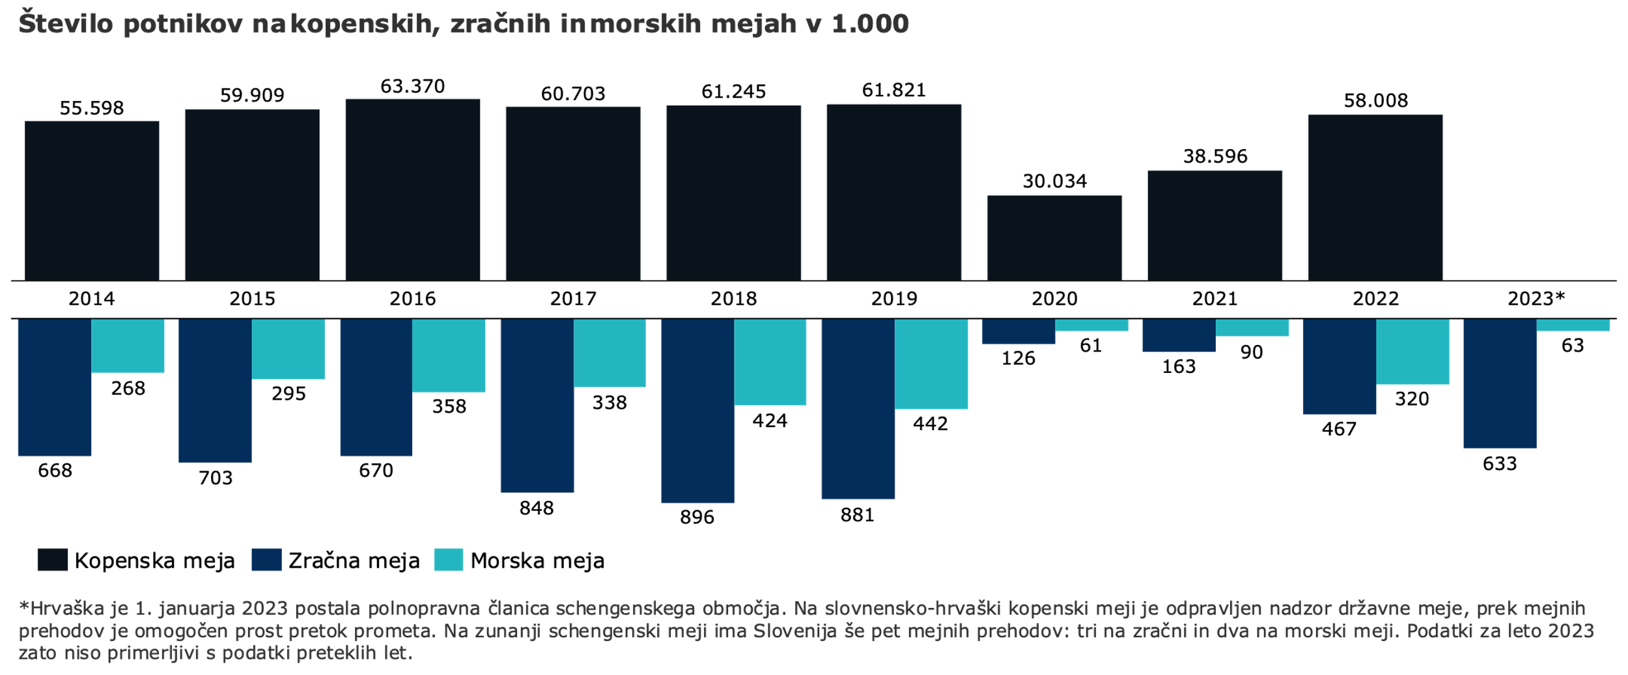

Število nedovoljenih vstopov **na notranjih mejah** se je z vstopom Republike Hrvaške v letu 2023 nesorazmerno povečalo. Če so jih policisti v obdobju 2014–2022 obravnavali v povprečju 2.301, so jih v letu 2023 obravnavali kar 60.602, od tega veliko večino na notranji meji s Hrvaško. V letu 2023 so policisti tako obravnavali le še 227 nedovoljenih prehodov zunanje schengenske meje; v letu 2022 pa kar 32.044. **Število nedovoljenih vstopov** **na zunanji meji** v obdobju od 2014 do 2023 je prikazano na spodnji sliki.

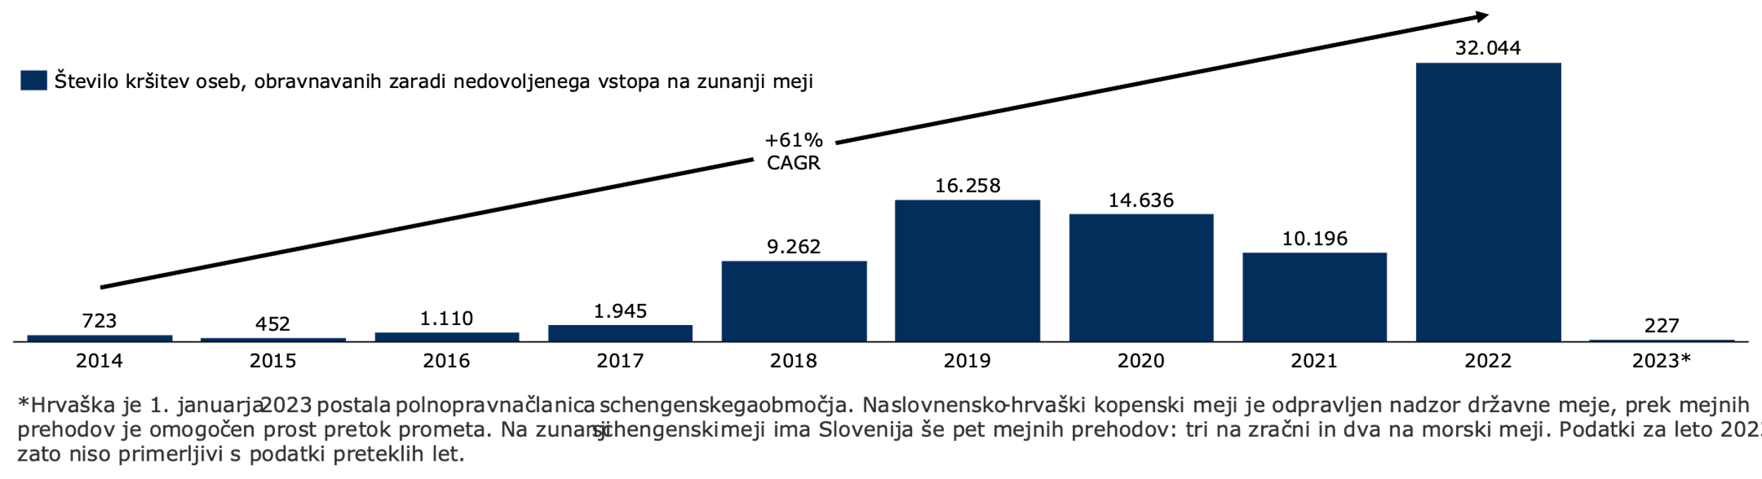

Policija je učinkovit nadzor na notranjih mejah, predvsem na meji s Hrvaško, zagotavljala z **izvajanjem izravnalnih ukrepov**, s prožnim razporejanjem kadrov, zbiranjem ključnih informacij in podrobnimi razgovori z osebami, ki so nedovoljeno prestopile mejo (tako imenovani debriefing), z izvajanjem poostrenih nadzorov in uporabo tehnične opreme. Bistveni del zagotavljanja varnosti meja in preprečevanja čezmejne kriminalitete so pomenili izravnalni ukrepi. V letu 2023 je policija izvedla 15.477 postopkov z izravnalnimi ukrepi zoper 25.962 oseb. Gre za bistveno povečanje števila glede na pretekla leta zaradi spremenjenih okoliščin dela in večjega poudarka na izvajanju izravnalnih ukrepov. Ta sprememba je prikazana tudi na spodnji sliki.

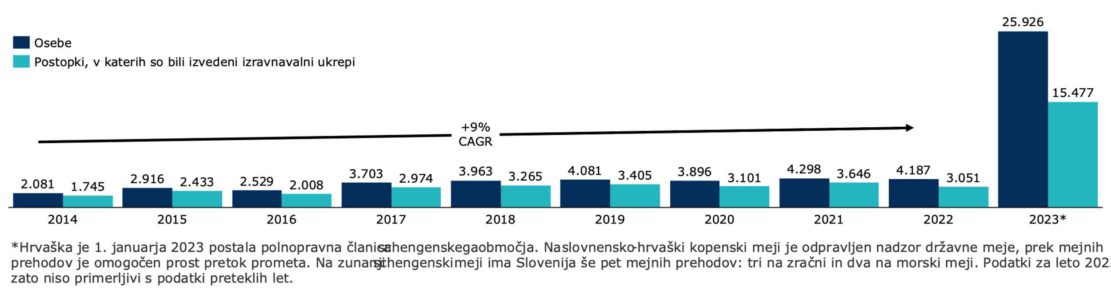

Na mejnih prehodih je bilo v letu 2023 odkritih 113 ponarejenih ali spremenjenih dokumentov. V letu 2014 je bilo takšnih dokumentov 1.320, trend se je nato obrnil navzdol in v letih od 2015 do 2022 je letno povprečje znašalo 644. Število se je nato pričakovano zmanjšalo v letu 2023 zaradi hrvaške schengenske integracije in odprave sistematičnega nadzora na notranjih mejah.

ISF je financiral velik obseg sredstev namenjenih izvajanju kontrole in nadzora meje, in sicer skupaj **6.420** enot (SO2 C2), od tega infrastrukture 52 (SO2 C2a), vozil in plovil 746 (SO2 C2b), raznovrstne opreme 2.430 (SO2 C2c) in drugo 500 (SO2 C2d).

V sklopu ISF je bilo na področju upravljanja mej usposobljenih skupaj 1.471 oseb (SO2 C1.1), pri čemer je bilo izvedenih skupaj 4.585 usposabljanj.

Število dostopov do SIS je bilo v obdobju od 2014 do 2023 v povprečju na letni ravni 5.819 zadetkov oseb ter 1.350 drugih zadetkov poizvedb.

V obdobju izvajanja sklada je bilo na področju upravljanja mej izdanih 31 priporočil iz Schengenske evalvacije, pri čemer je ISF prispeval k implementaciji 9 (29%) priporočil.

Upravljanje meja, tako notranjih kot zunanjih, je pomembno ne le z vidika opremljenosti in vzpostavljene infrastrukture, pač pa je izjemno pomembna tudi sama organiziranost dela in enot. **Sredstva ISF** so zagotovila, da so se novemu načinu dela lahko sproti prilagajale tudi organizacijske enote. Vzpostavljena je bila enovita kadrovska organizacija policijskih enot na zunanji meji in izravnalnih ukrepov v notranjosti. Prednost Slovenije je v centralizirani organizaciji, kar pomeni, da ima vsak policist dostop do skupnih evidenc, da je vse na enem mesu, da je zagotovljena povezava vseh strežnikov in varen dostop do evidenc slovenske zakonodaje, SIS, Europola, Interpola itd. Sredstva ISF pomembno prispevajo k omogočanju oddaljenih dostopov. Naj na koncu dodamo še podatek, da se omrežje slovenske policije vsak dan sooča s povprečno 200.000 poskusi napadov, pri čemer je oprema financirana iz sredstev ISF zagotovila varnost sistema, zavarovanje strežnikov in opreme ter nenazadnje k ubranitvi pred kibernetskimi napadi.

**Preprečevanje kriminala in boj proti njemu**

ISF je z vidika uspešnosti pomembno prispeval k boju proti vsem oblikam kriminala, vključno s terorizmom in organiziranim kriminalom, ter h krepitvi usklajevanja in sodelovanja med različnimi organi pregona na nacionalni ravni in ravni EU ter med Europolom in drugimi mednarodnimi organizacijami. Obseg sredstev NP ISF se je na tem specifičnem cilju (SO5) do konca obdobja izvajanja povečal za 17%, najbolj ravno v delu preprečevanja kriminala in boja proti njemu (za 42%). Implementiranih je bilo za 13 projektov več od prvotno načrtovanih 18.

Glede na geostrateško lego Slovenije so grožnje čezmejnega kriminala izvirale največ iz Zahodnega Balkana, vezano na promet s prepovedanimi drogami, strelnim orožjem in ponarejenim blagom, tihotapljenje ljudi, trgovino z ljudmi in čezmejno kriminaliteto. Za odkrivanje in preiskovanje tovrstnih kaznivih dejanj je z znatno finančno podporo ISF slovenska policija uporabljala prikrite preiskovalne ukrepe in oblike mednarodnega policijskega sodelovanja. Slovenija je v obdobju izvajanja ISF implementirala tudi potrebna orodja za izmenjavo informacij znotraj EU (Prüm, Švedska iniciativa, uradniki za zvezo, PCC SEE), ki se je in se bo tudi v prihodnje še nadgrajevala, razvijala in pomembno prispevala k olajšanju procesa zbiranja, obdelave in izmenjave informacij in podatkov s tujimi varnostnimi in obveščevalnimi službami. Redno se uporablja tudi operativna analitična podpora, ki jo zagotavlja EUROPOL.

V obdobju izvajanja ISF je slovenska policija izvajala skupne preiskovalne skupine (JIT) ter skupne čezmejne operacije s prikritimi preiskovalnimi ukrepi za identificiranje in omejitev nezakonite dejavnosti hudodelskih družb. Letno povprečno št. skupnih čezmejnih operacij je 47 (v l. 2018 - 38, v 2019 - 58, v 2020 -46), povprečno št. JIT pa 6 (v l. 2018 - 4, v 2019 - 8, v 2020 - 6). V sklopu ISF je bilo realiziranih skupaj 10 (SO5 C1), v 4 je bila Slovenija vodilna država članica (SO5 C1.a), v 4 partnerska država članica (SO5 C1.b), v 2 pa je sodelovala z EU agencijami (Europol in Eurojust) (SO5 C1.d).

V spodnji tabeli so prikazani doseženih kazalniki po vrsti kazalnika (skupaj in po področjih):

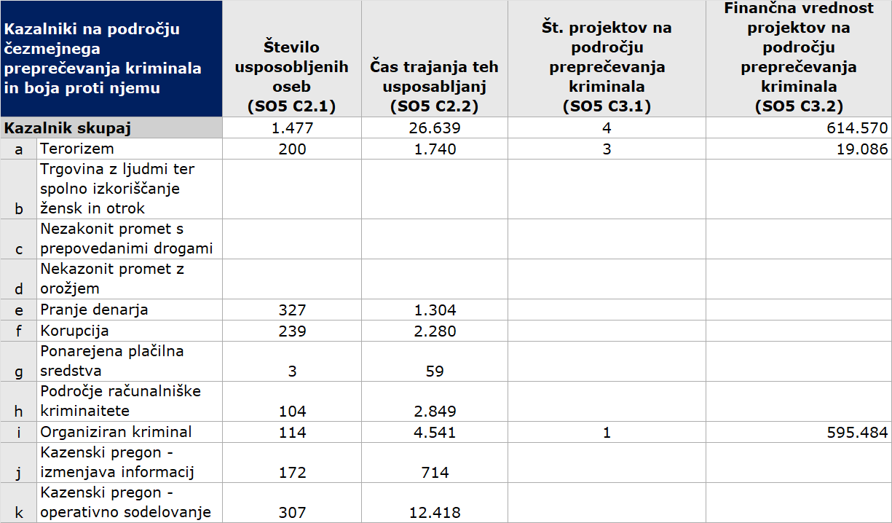

Poleg zgoraj navedenih kazalnikov učinka, je bil z ISF sredstvi podprt tudi 1 projekt izboljšanja izmenjave informacij med organi kazenskega pregona, povezan s podatkovnimi sistemi, skladišči ali komunikacijskimi orodji Europola (nalagalniki podatkov, razširitev dostopa do sistema SIENA, projekti za izboljšanje vhodnih podatkov v delovne datoteke za analizo) in tako le delno dosežen kazalnik SO5 C4.

S pomočjo ISF doseženi kazalniki rezultata iz financiranih aktivnosti so naslednji:

doseženi kazalniki rezultata iz financiranih aktivnosti 

V smislu uspešnosti je največji doprinos sredstev ISF na področju preprečevanja kriminala in boja proti njemu zagotavljanje **neprekinjene verige vrednosti**. ISF sredstva spodbujajo države članice k več in bolj poglobljenemu sodelovanju, saj imajo zagotovljena sredstva financiranja in se zato, po oceni udeležencev fokusnih skupin in strukturiranih intervjujev, **izvede za vsaj 30% več** skupnih operacij čezmejnega sodelovanja, kot bi se sicer.

**Tveganja in krize**

V smislu uspešnosti je ISF pomembno prispeval h krepitvi, izboljšanju in učinkovitosti zmogljivosti za uspešno obvladovanje varnostnih tveganj in kriz, in sicer z nadgradnjo informacijskega sistema kriznega upravljanja, sistema za podporo odločanju z modulom za kritično infrastrukturo, nadgradnjo multimedijskih sistemov, posodobitev štabne sobe za upravljanje in vodenje ukrepanja ob naravnih in drugih nesrečah, posodobitev kartografskih podlag, z izvedbo usposabljaj itd. Obseg sredstev NP ISF se je na tem specifičnem cilju (SO6) do konca obdobja izvajanja povečal za 17%, največ na področju infrastrukture in zgodnjega opozarjanja in kriz. Implementiranih je bilo 12 projektov (4 več od prvotno načrtovanih).

Z ISF sredstvi so bili doseženi naslednji kazalniki rezultata in vpliva: 10 orodij za zaščito kritične infrastrukture (SO6 C1), 10 projektov na področje ocene in obvladovanje tveganj (SO6 C2), 52 dogodkov (srečanja, sestanki, delavnice, usposabljanja, konference, publikacije itd.) (SO6 C3), od katerih jih je bilo 15 na področju zaščite kritične infrastrukture (SO6 C3a) in 37 na področju obvladovanja tveganj in kriz (SO6 C3b). Kot izhaja iz podatkov so bili vsi kazalniki ne le doseženi, pač pa tudi preseženi.

Na koncu velja omeniti, da na ozemlju Republike Slovenije terorističnega napada še ni bilo.

ISF kot celota je skupaj prispeval k nakupu 294 kosov opreme, ki ima vrednost višjo od 10.000 EUR.

Sodelujoči v anketi so ocenili **uspešnost projektov financiranih iz sklada ISF k doseganju posebnih ciljev ISF** s povprečno vrednostjo ocene **6,1** (na lestvici od 1 (neuspešno) do 7 (zelo uspešno)). Kot najpogostejša pojasnila k dobrim ocenam so anketiranci podali naslednja pojasnila: dosegli smo čisto vse zastavljene cilje; vizumski postopki so tekli nemoteno, roki za pridobitev so se skrajšali; s pomočjo sredstev sklada ISF se je financiralo nakupe opreme in storitev za izboljšanje vizumskega poslovanja, varnosti, standardov itd. tako za zaposlene kot za stranke v vizumskih postopkih; projekti so bistveno prispevali k omejevanju, odkrivanju in preiskovanju kaznivih dejanj s čezmejnim obeležjem; sklad ISF omogoča kakovostno in časovno racionalno delo pri preiskovanju kaznivih dejanj, brez teh sredstev bi bila realizacija nižja; z izvedenimi projekti smo povečali usposobljenost tako subjektov kriznega upravljanja kot subjektov kritične infrastrukture in tako povečali odpornost subjektov na področju tveganj in kriz, prav tako pa nas je med finančno perspektivo doletela migrantska in Covid-19 kriza, katere izzive smo uspešno naslovili tudi na račun izvedenih projektov, saj je bil npr. krizni štab ravno v obnovljenih prostorih nacionalnega centra za krizno upravljanje. Pojasnila za nižje podana ocene so bila nezainteresiranost uslužbencev, pomanjkanje strokovnega znanja za uspešno implementacijo in izvajanje aktivnosti.

Anketirance smo prosili, da ocenijo pomembnost posameznih v naprej ponujenih odgovorov za **doseganje projektnih rezultatov/učinkov** projektov financiranih iz sklada ISF, in sicer na lestvici možnih odgovorov »1 nepomembno«, »2 malo pomembno«, »3 srednje pomembno« in »4 zelo pomembno«. Prejeti odgovori so prikazani na spodnji sliki.

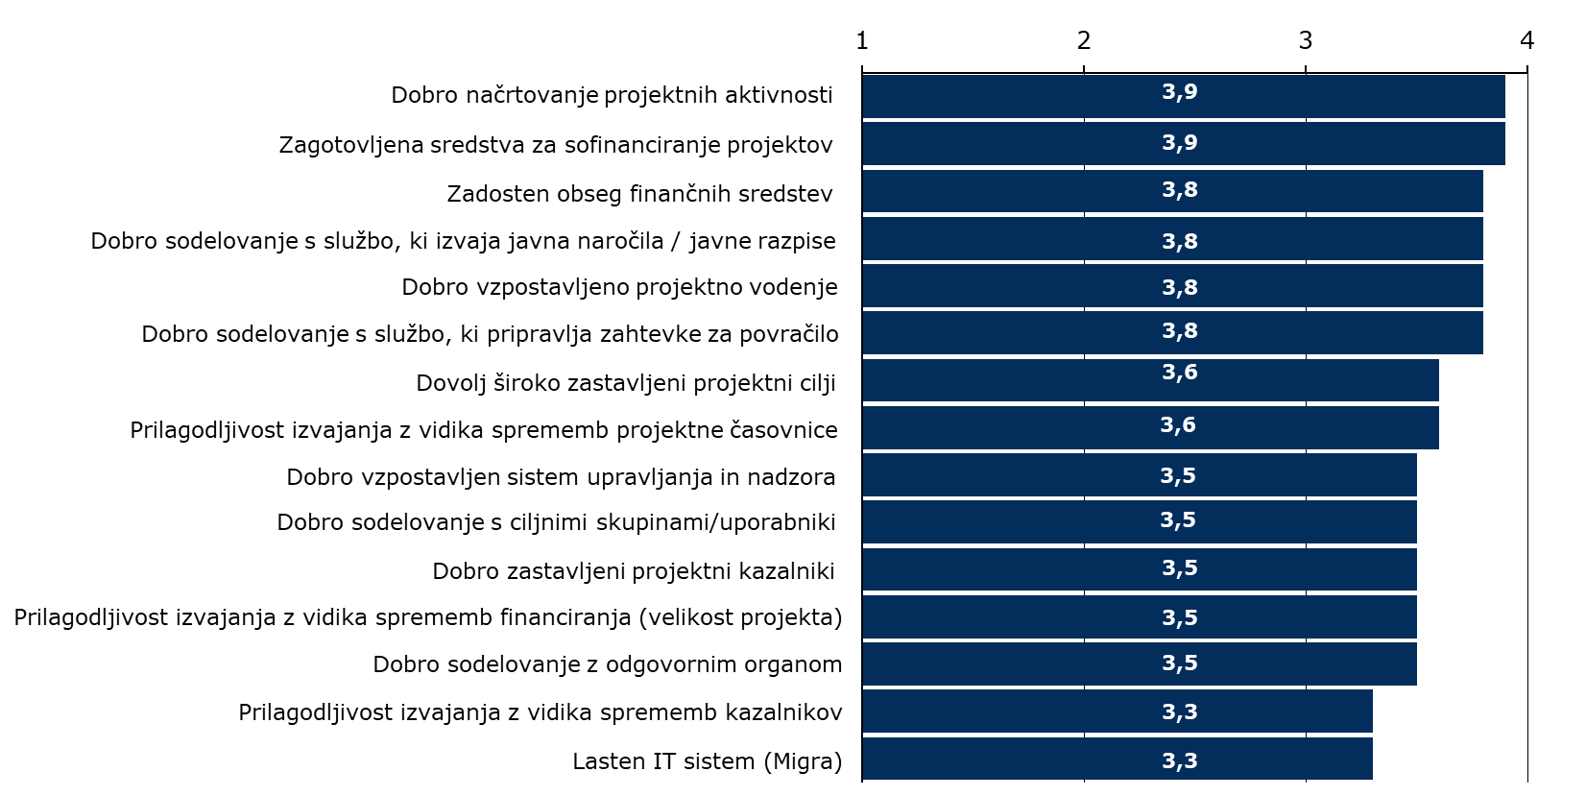

 Ugotovimo lahko, da je ISF pomembno prispeval k uspešnosti izvajanja skupne vizumske politike, h krepitev preprečevanja in odkrivanja nedovoljenih migracij in povezanega čezmejnega kriminala, k boju proti vsem oblikam kriminala, vključno s terorizmom in organiziranim kriminalom, ter h krepitvi čezmejnega usklajevanja in sodelovanja, h krepitvi, izboljšanju in učinkovitosti zmogljivosti za uspešno obvladovanje varnostnih tveganj in kriz. Skupini kazalniki so bili v večini primerov doseženi, pri čemer pa ugotavljamo, da sistem spremljanja in poročanja o kazalnikih v obdobju 2014 – 2020 (tudi za kazalnike rezultata in vpliva iz Priloge IV) še ni bil vzpostavljen na način, da bi zagotovil razpoložljivost, pravilnost in popolnost podatkov. Priporočamo, da se preveri predvsem kvaliteto kot tudi razpoložljivost vseh podatkov potrebnih za spremljanja kazalnikov iz okvira smotrnosti za izvajanje v obdobju 2021 – 2027.

## **Vprašanja vrednotenja po merilu »učinkovitost«**

V sklopu merila »učinkovitost« ocenjujemo razmerje med viri, ki so se uporabili, in spremembami oz. učinki, ki so doseženi. V okviru končnega vrednotenja je bil poudarek na tem, v kolikšni meri je zasnova programa in vzpostavljenega sistema upravljanja in kontrol omogočala učinkovito izvajanje kot tudi zadostno zaščito finančnih interesov EU na področju goljufij in drugih nepravilnosti. Zanima nas tudi, ali so bili cilji sklada doseženi z razumnimi stroški.

Seznam vprašanj, na katera odgovarjamo, je naslednji:

1. Do kakšne mere so bili rezultati Sklada doseženi z razumnimi stroški glede na uporabljene finančne in človeške vire? Kakšni ukrepi so bili sprejeti, da bi se preprečili in odkrili primeri goljufij in drugih nepravilnosti, da bi se o njih poročalo ter da bi se nato zagotovilo nadaljnje spremljanje, in kako uspešni so bili?

** Pristop in metodološka orodja**

Na vprašanja smo odgovarjali s pomočjo naslednjih metodoloških orodij: analiza dokumentacije, anketni vprašalnik, fokusne skupine in strukturirani intervjuji. Za pridobitev kvalitativnih in kvantitetnih podatkov smo pregledali vse ključne dokumente: uredba, nacionalni program in akcijski načrt z vsemi različicami, letne obračune, implementacijska poročila, kot tudi pridobili podatke iz sistema Migra II. S pomočjo anketnega vprašalnika, fokusnih skupin in strukturiranih intervjujev smo pridobili mnenja in informacije deležnikov in upravičencev s poudarkom na učinkovitosti.

 **Ključne ugotovitve in odgovori na vprašanja vrednotenja**

Sistem upravljanja in nadzora ima ključno vlogo pri zagotavljanju učinkovitosti izvajanja skladov s področja notranjih zadev. **Enoten sistem izvajanja** AMIF in ISF že na sistemski ravni **zagotavlja večjo učinkovitost izvajanja**, saj je zato razmerje med uporabo človeških virov in sredstev tehnične pomoči ter številom projektov v izvedbi oz. izdatkov za te projekte na ravni upravljanja in nadzora manjše. Prednost sistema upravljanja in nadzora je njegova majhnost z znanimi deležniki in končnimi upravičenci, s kontinuirano sestavo ter zagotovljenim prenosom znanja, zato je tudi lažje obvladljiv. Sistem ima lasten IT sistem, kar poenostavlja njegovo upravljanje, čeprav je podvržen enakemu številu pravil in obsegu administracije kot veliki sistemi z veliko več sredstvi. Sistem administrativnih kontrol je bil vzpostavljen na način, da je preprečil neupravičene izdatke, nepravilne postopke javnih naročil, dvojno financiranje ter druge nepravilnosti na ravni projekta, in sicer vsakega posameznega zahtevka za povračilo. Večjih oziroma sistemskih nepravilnosti ni bilo ugotovljenih, kot tudi ne sumov goljufij, zato menimo, da je bil vzpostavljen sistem učinkovit tudi z vidika zaščite finančnih interesov EU.

ISF je iz sredstev tehnične pomoči v povprečju financiral 4 osebe (4,16 »FTE« zaradi nove zaposlitve v letu 2023). Kadrovska struktura pa je bila ves čas izvajanja stabilna. Realizirana sredstva tehnične pomoči so skupaj v celotnem obdobju znašala skupaj 3.213.764 EUR (6,72% vseh EU ISF sredstev). Ko tem sredstev prištejemo še posredne administrativne stroške v višini 7%, ki so sicer priznani na ravni projekta, ko ne gre za čiste nabave, pa to znaša skupaj 4.277.801 (8,94% vseh EU ISF sredstev). Realiziranih projektov je bilo skupaj 118, kar pomeni da je bila povprečna velikost projekta 369.246 EUR (po odštetih administrativnih stroških), pri tem pa velja, da so bili projekti na ISF – B v povprečju kar 4,5-krat večji od projektov ISF – P. Posredni administrativni stroški so na projekt (brez TP) znašali v povprečju 9.017 EUR. Slednje je izjemno malo in ne verjamemo, da je to zadosten obseg sredstev za pokrivanje administrativnega bremena, ki ga sicer nosijo tako majhni projekti. Verjamemo, da bi bila praksa H2020, ki pozna 25% posredne administrativne stroške, kot tudi CPR v 54. členu (c), zlasti za projekte ISF – P morda primernejša, saj bi lahko dodatno razbremenila obseg poročanja in evidentiranja vsakega najmanjšega stroška, ki sicer nastane znotraj projekta, in ki zaradi dokazovanja in utemeljevanja neposredno veča administrativno breme izvajanja.

V anketnem vprašalniku smo upravičence pozvali, naj na lestvici od 1 do 7 (pri čemer je 1 neučinkovito in 7 zelo učinkovito) ocenijo **stroškovno učinkovitost realiziranih projektov** financiranih iz sklada ISF. Ocenili so jo s povprečno oceno **6,1** (minimum 4, maksimum 7) s pojasnili: vsa sredstva so porabljena in z danimi sredstvi so bili doseženi vsi cilji; produkti projektov so vidni in uporabni; izvedli smo skoraj vse načrtovane aktivnosti, kar je izjemnega pomena za razvoj inštitucije in posledično za preiskanost kaznivih dejanj v Republiki Sloveniji ter posledično za varnost v Republiki Sloveniji; zaradi skrbnega načrtovanja je bilo zagotavljano optimalno koriščenje sredstev; skozi postopke javnega naročanja nam je na precej projektih uspelo znižati izdatke. Slabše ocene so imela naslednja pojasnila: dolgotrajni postopki in visoke zahteve z vidika poročanja ter obsega kontrol. Udeleženci na fokusnih skupinah in strukturiranih intervjujih so povedali, da je sistem strukturiran in pregleden tudi z vidika navodil in pravil, da je odziv in pomoč organa upravljanja vedno na voljo. Za vse upravičence, ki sodelujejo pri prijavah projektov, je proces ocenjen kot dober.

V anketnem vprašalniku smo sodelujočim ponudili možnost izraziti mnenje glede **največjih izzivov za bolj učinkovito izvedbo projektov** financiranih iz sklada ISF, pri čemer so lahko izbrali več odgovorov. Najpogosteje izbran odgovor je bil »postopek javnega naročanja/javnih razpisov« (izbralo ga je 64% anketirancev), sledil je odgovor »razpoložljivost kadrov« (61%), »usposobljenost kadrov« (48%), nato »sistem Migra« (33%), »priprava dokazil za upravičene izdatke« (30%), odgovor »priprava zahtevkov za povračilo« (vsak 27%), »obseg poročanja« (18%), »projektna časovnica« (6%) ter »drugo« (3%), pri čemer je bilo kot pojasnilo zapisano, da je sistem nestimulativen ter da se birokratska obremenitev v vsakem novem programskem obdobju veča. Razporeditev izbire odgovorov v odstotkih je prikazana tudi na spodnji sliki. Do podobnih ugotovitev smo prišli tudi na fokusnih skupinah in strukturiranih intervjujih.

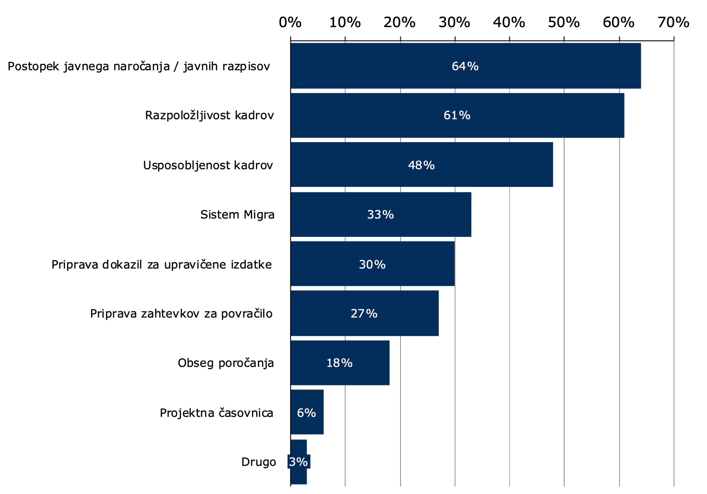

Če učinkovitost sistema pogledamo v luči stopnje realizacije, ki je bila na **ISF – P - 98,67% in ISF – B - 77,88%** (upoštevajoč, da je nižja realizacija posledica predvsem dodatno dodeljenih namenskih sredstev za velike IT sisteme, ki jih zaradi omejenih pogojev črpanja ni bilo mogoče realizirati), ter da so bila **sredstva uspešno počrpana** in brez večjih nepravilnosti, potem lahko trdimo, da je bil sistem pravilno vzpostavljen in **z vidika realizacije projektov učinkovit**.

V luči večje učinkovitosti je odgovorni organ (organ upravljanja) za naslednje programsko obdobje 2021 – 2027 na podlagi izkušenj 2014 – 2020 že uvedel naslednje poenostavitve: uvedel je 3 mesečne roke za pripravo zahtevkov za povračilo; uvedel je poenostavljene metode pri obračunu stroškov dela ter nudil usmeritve upravičencem pri pripravi metodologije za poenostavitve; programirani so bili zgolj predpisani kazalniki učinka in rezultata; kontrola se bo izvajala na vzorcu in ne več 100%.

 Ugotovimo lahko, da je bil ISF z vidika razmerja med uporabo človeških virov in sredstev tehnične pomoči ter številom projektov v izvedbi zelo učinkovit. Največji izziv za učinkovitost, ki v naslednjem obdobju izvajanja potrebuje izboljšave, je področje **izvajanja javnih naročil (JN)** – odprava ozkega grla z vidika kapacitet, kompetenc in pravočasnosti izvedbe.

## **Vprašanja vrednotenja po merilu »ustreznost«**

V sklopu merila »ustreznost« ocenjujemo, ali so potrebe ugotovljene med fazo programiranja še vedno najbolj relevantne, ali je program dovolj prilagodljiv za novo nastale ali nastajajoče se potrebe ter ali so strateški cilji, določeni v pravni podlagi, zastavljeni dovolj široko, da zaobjamejo vse potrebe. Po tem merilu smo zato odgovarjali na naslednja vprašanja za vrednotenje:

1. Ali so bili cilji, ki jih je določila država članica v nacionalnem programu, ustrezni glede na ugotovljene potrebe? Ali so cilji, določeni v letnem delovnem programu (ukrepi Unije), obravnavali dejanske potrebe? Ali so cilji, določeni v letnem delovnem programu (nujna pomoč), obravnavali dejanske potrebe? Katere ukrepe je država članica sprejela zaradi spreminjajočih se potreb?

** Pristop in metodološka orodja**

Odgovori na navedeno vprašanje so pridobljeni z uporabo metodoloških orodij: analiza dokumentacije, anketni vprašalnik, fokusne skupine in strukturirani intervjuji. Za pridobitev kvalitativnih in kvantitetnih podatkov smo pregledali vse ključne dokumente: uredba, nacionalni program in akcijski načrt z vsemi različicami, letne obračune, implementacijska in druga poročila, kot tudi pridobili podatke iz sistema Migra II. S pomočjo fokusnih skupin in strukturiranih intervjujev smo dodatno presojali izkušnje deležnikov s programiranjem in načrtovanjem kot tudi njihova pričakovanji in potrebe. Prvi korak samega vrednotenja je bila priprava pregleda intervencijske logike in ciljev (Poglavje 2) kot tudi presek stanja izvajanja ISF (Poglavje 3), kar je prav tako podlaga za pripravo odgovorov na vprašanja in ugotovitev vrednotenja v nadaljevanju.

 **Ključne ugotovitve in odgovori na vprašanja vrednotenja**

Izkazalo se je, da so posebni cilji in nacionalni cilji, kot so določeni v uredbi in NP ISF, še vedno ustrezni, da so v celotnem obdobju izvajanja omogočali dovolj fleksibilnosti, sprotno prilagajanje potrebam in odziv na spremenjene okoliščine izvajanja.

**NP ISF** se je v obdobju izvajanja **spremenil štiri (4) krat**. V času izvajanja so se sredstva po obsegu (ISF – B in ISF – P skupaj) **povečala za več kot 42%** (največ na SO.2 Meje za 120% in SO.3 Operativna podpora za 24%).

**Akcijski načrt**, ki je operativni načrt oziroma izvedbeni načrt izvajanja programa, se je izkazal kot **dobro orodje** in podlaga za spremljanje in sprotno prilagajanje. Akcijski načrt je načrtovan na nivoju posameznega projekta, kar zagotavlja, da so projektni rezultati/učinki usklajeni s pričakovanji programa, saj se vsak projekt preko akcijskega načrta umešča v posebne/nacionalne cilje in ukrepe.

Pripravljenih je bilo kar 8 verzij akcijskega načrta. V akcijskem načrtu se je od prve različice, ko je bilo načrtovanih **106** projektov, pa do zadnje različice, v kateri je načrtovanih **118** projektov, zgodila sprememba **povečanja projektov v neto številu 12**, vendar pa je v obdobju izvajanja prišlo **do bruto spremembe kar 57 projektov** (več kot polovice projektov), kar potrjuje ustreznost ciljev, ki so omogočali res veliko fleksibilnosti in prilagajanja na nivoju implementiranih projektov. Dodatno prilagodljivost omogoča prilagajanje dinamike realizacije projektov po letih, saj že samo obdobje upravičenost daje zadostno fleksibilnost z vidika upravljanja in prilagajanja sredstev sklada. S sistemom zaklenjenih kazalnikov (zahteva po reviziji mejnikov in ciljnih vrednosti) v NP ISF za obdobje 2021 – 2027 ocenjujemo, da bo ta fleksibilnost veliko manjša.

Ustreznost NP in akcijskega načrta lahko pripišemo tudi samemu **procesu programiranja**, v katerega so bili po načelu partnerstva aktivno vključeni vsi relevantni deležniki (ključni resorji in končni upravičenci). Tako NP kot Akcijski načrt sta se pripravljala tudi **od spodaj navzgor**. Čeprav so bili cilji NP ISF opredeljeni na podlagi izhodiščnega stanja iz 2013, so bili dovolj široko zastavljeni, da so ostali relevantni do konca programskega obdobju kljub spremembam potreb in okoliščin izvajanja.

Z anketo smo še dodatno preverjali mnenje upravičencev, in sicer ali je nacionalni program pravilno opredelil končne upravičence in ciljne skupine ter naslovil njihove potrebe. Kar **94%** odgovorov je bilo pritrdilnih.

Ugotavljamo, da je program pravilno opredelil deležnike in ustrezno naslovil potrebe upravičencev, vzpostavljen sistem pa je omogočil odzivnost in sprotno prilagajanje potrebam.

## **Vprašanja vrednotenja po merilu »skladnost«**

V sklopu merila »skladnost« ocenjujemo, kako dobro različne aktivnosti delujejo skupaj, tako znotraj istega področja ali programa (notranja skladnost), kot tudi z drugimi instrumenti in skladi (zunanja skladnost). Po tem merilu smo zato odgovarjali na naslednja vprašanja za vrednotenje:

1. Ali je bila opravljena ocena drugih ukrepov s podobnimi cilji in upoštevana v fazi načrtovanja programov? Ali so bili v obdobju izvajanja vzpostavljeni usklajevalni mehanizmi med Skladom ter drugimi ukrepi s podobnimi cilji? Ali so bili ukrepi, izvedeni prek Sklada, skladni z drugimi ukrepi s podobnimi cilji in jim niso nasprotovali?

** Pristop in metodološka orodja**

Odgovori na navedena vprašanja so pridobljeni z uporabo metodoloških orodij: analiza dokumentacije, fokusne skupine in strukturirani intervjuji. Za pridobitev relevantnih podatkov smo pregledali vse ključne dokumente: uredba, nacionalni program in akcijski načrt z vsemi različicami, letne obračune, implementacijska in druga poročila.

 **Ključne ugotovitve in odgovori na vprašanja vrednotenja**

Enoten sistem upravljanja in nadzora, struktura in organizacijska ureditev so v času izvajanja sklada ISF zagotovili tako **notranjo** kot **zunanjo skladnost** izvajanja programa, sredstva so bila zato uporabljena učinkovito in ciljno usmerjena.

Notranja skladnost pomeni usklajenost med ukrepi in projekti znotraj sklada, ki so bili usmerjeni v doseganje točno določenih posebnih in nacionalnih ciljev. Odgovorni organ je vzpostavil sistem koordinacije nosilcev ukrepov in samih upravičencev vse od faze zasnove, načrtovanja do izvajanja, vzpostavil je enotna pravila in smernice, nudil podporo, centraliziran informacijski sistem spremljanja in zagotavljal redno spremljanje in poročanje.

Notranjo in zunanjo skladnost zagotavljata tudi skupen nadzorni odbor in medresorska delovna skupina. **Nadzorni odbor** je koordinacijsko telo, v katerem so v skladu z načelom partnerstva zastopana vsa ministrstva/telesa, ki so vključena v izvajanje skladov s področja notranjih zadev. Sestavljajo ga člani in njihovi namestniki iz državnih organov, ki pri črpanju sredstev iz skladov sodelujejo kot pristojni organi, drugi organi, katerih pristojnosti (delno) vsebinsko zadevajo tudi projekte, ki se financirajo iz skladov in pa predstavnik nevladnih organizacij. V nadzornem odboru je na začetku sodeloval tudi predstavnik Ministrstva za kohezijo in regionalni razvoj (prej Služba vlade RS za razvoj in evropsko kohezijsko politiko) prav z namenom zagotavljanja skladnosti in dopolnjevanja z drugimi finančnimi instrumenti EU. Poleg tega so v delo NO kot opazovalci vključeni tudi predstavniki RO, Službe za notranjo revizijo (MNZ) in Evropske komisije. **Medresorska delovna skupina** je operativna delovna skupina nadzornega odbora, ki pripravlja stališča za odločanje na sejah nadzornega odbora. Sestavljajo jo člani in njihovi namestniki iz državnih organov, ki pri črpanju sredstev iz skladov sodelujejo kot pristojni organi, in drugi organi, katerih pristojnosti (delno) vsebinsko zadevajo tudi projekte, ki se financirajo iz skladov s področja notranjih zadev. V skupini je na začetku sodeloval tudi predstavnik Ministrstva za kohezijo in regionalni razvoj (prej Služba vlade RS za razvoj in evropsko kohezijsko politiko) prav tako z namenom zagotavljanja skladnosti in dopolnjevanja z drugimi finančnimi instrumenti EU. Poleg tega so v kot opazovalci vključeni tudi predstavniki revizijskega organa.

Za obdobje 2021 – 2027 je odgovorni organ (po novem organ upravljanja) dodatno vzpostavil sistem sodelovanja z organi upravljanja za druge EU sklade. Vzpostavljajo se mehanizmi za zagotavljanje učinkovitega spremljanja, ki potekajo na podlagi medresorskih skupin in usklajevanj, sestankov, posvetov ter medsebojnega pregleda dokumentacije.

Revizije podvajanja in prekrivanja niso ugotovile.

## **Vprašanja vrednotenja po merilu »dopolnjevanje«**

V sklopu merila »dopolnjevanje« ocenjujemo, ali so cilji, določeni v nacionalnem programu in ustreznih izvedbenih ukrepih, dopolnjevali cilje, določene v okviru drugih politik, zlasti politik, ki jih je sprejela država članica. Po tem merilu smo zato odgovarjali na naslednja vprašanja za vrednotenje:

1. Ali je bila opravljena ocena drugih ukrepov z dopolnjujočimi si cilji in upoštevana v fazi načrtovanja programov? Ali so bili vzpostavljeni usklajevalni mehanizmi med Skladom ter drugimi ukrepi s podobnimi cilji, da se zagotovi njihovo dopolnjevanje v obdobju izvajanja? So bili vzpostavljeni mehanizmi za preprečevanje prekrivanja finančnih instrumentov?

** Pristop in metodološka orodja**

Odgovor na navedeno vprašanja smo pridobili z uporabo metodološkega orodja: analiza dokumentacije, anketni vprašalnik, fokusne skupine in strukturirani intervjuji. Za pridobitev relevantnih podatkov smo pregledali vse ključne dokumente: uredba, nacionalni program in akcijski načrt z vsemi različicami, letne obračune, implementacijska in druga poročila, opis sistema upravljanja in kontrol.

 **Ključne ugotovitve in odgovori na vprašanja vrednotenja**

Vsi skladi s področja notranjih zadev imajo **enoten sistem upravljanja in nadzora**, tako da že sama struktura in organizacijska ureditev zagotavljajo notranje in zunanje usklajeno izvajanje programa ISF.

Ukrepi in projekti znotraj programa so medsebojno povezani in komplementarni, zlasti zaradi vzpostavljenega **sistema koordinacije na strani odgovornega organa in samih upravičencev**. V proces načrtovanja in izvajanja so aktivno vključeni vsi končni upravičenci, ki so obenem neposredni uporabniki državnega proračuna, zato imajo dober pregled nad tem, katere aktivnosti oz. projekti se financirajo iz nacionalnih sredstev in kateri v okviru sklada ISF.

Prekrivanje financiranja oziroma dvojno financiranje lahko sicer nastane v fazi načrtovanja na ravni države članice in v fazi implementacije na ravni končnega upravičenca.

Mehanizem za preprečevanje prekrivanja finančnih instrumentov in dvojnega financiranja na ravni države članice v fazi načrtovanja ISF in dopolnjevanje z ukrepi nacionalnih politik zagotavljata **nadzorni odbor in medresorska delovna skupina**.

V fazi implementacije, upoštevajoč dejstvo, da je bilo 99,6% vseh sredstev dodeljenih na podlagi neposredne dodelitve končnim upravičencem, ki so obenem proračunski uporabniki, pa že sam **sistem izvrševanja proračuna** zagotavlja, da ne more priti do dvojnega financiranja. Enoten računovodski sistem MFEARC je namreč vzpostavljen na način, da noben strošek (račun) ne more biti plačan iz dveh ali več virov.

Upravičenci dopolnjevanje projektov skladov s področja notranjih zadev zaznavajo predvsem na področju informacijskih sistemov, čeprav je dopolnjevanje mogoče opaziti tudi pri izvajanju oskrbe in integracije prosilcev za mednarodno zaščito in tujcev. Odgovorni organ je vzpostavil mehanizme za zagotavljanje učinkovitega spremljanja. V primeru skupnih IT sistemov se dopolnjevanje zagotavlja na nivoju aktivnosti in ključev delitve. Sicer pa velja, da je vsak projekt načeloma financiran izključno iz enega vira financiranja, zato do vsebinskega prekrivanja ne prihaja.

Z anketo smo dodatno preverili tudi mnenje upravičencev, in sicer ali so cilji njihovih projektov v okviru sklada ISF dopolnjevali ciljev v okviru drugih politik, skladov oz. finančnih instrumentov. 66% odstotkov odgovorov se je glasilo, da niso, **34%** pa **da** so. V primeru dopolnjevanja ciljev, so tisti, ki so odgovorili pritrdilno pojasnili, da je šlo za dopolnjevanje s centraliziranimi projekte, twinning projekti, da so bili cilji projekta usklajeni z načrti dela in strategijami razvoja policije, da so se iskale sinergije pri integralnem proračunu ter da se je zasledovalo cilje več politik hkrati.

Za obdobje 2021 – 2027 je odgovorni organ (po novem organ upravljanja) dodatno vzpostavil sistem sodelovanja z organi upravljanja za druge EU sklade, ki so vključeni v partnerski sporazum. Vzpostavljeni so mehanizmi za zagotavljanje učinkovitega spremljanja, ki potekajo na podlagi medresorskih skupin in usklajevanj, sestankov, posvetov ter medsebojnega pregleda dokumentacije.

## **Vprašanja vrednotenja po merilu »dodana vrednost EU«**

V sklopu merila »dodana vrednost EU« ocenjujemo »dodatno« podporo, ponujeno preko programa, v primerjavi s tistim, kar bi bilo mogoče doseči na nacionalni ali lokalni ravni, da zagotovimo, da se proračun EU porabi na področjih, na katerih lahko prinese največ koristi. Po tem merilu smo zato odgovarjali na naslednja vprašanja za vrednotenje:

1. Katere so glavne vrste dodane vrednosti, ki izhaja iz podpore Sklada (obseg, področje uporabe, vloga, proces)? Ali bi države članice izvedle zahtevane ukrepe za izvajanje politik EU na področjih Sklada brez finančne podpore Sklada? Kakšne bi bile najbolj verjetne posledice prekinitve podpore iz Sklada? V kakšnem obsegu so ukrepi, ki jih podpira Sklad, prinesli koristi na ravni Unije? Kakšna je bila dodana vrednost operativne podpore?

** Pristop in metodološka orodja**

Odgovor na navedeno vprašanje smo pridobili z uporabo metodološkega orodja: fokusne skupine, strukturirani intervju in anketni vprašalnik, in sicer smo iskali odgovor na vprašanje, kako pomembna so sredstva sklada in projekti, ki jih upravičenci izvajajo na svojem področju dela, ter kaj najbolje opiše dodano vrednost EU.

 **Ključne ugotovitve in odgovori na vprašanja vrednotenja**

Program ISF se osredotoča na področja, intervencije in ciljne skupine, kjer rezultati na ravni EU presegajo rezultate, ki bi jih sicer dosegle države članice posamično.

Anketiranci so na vprašanje, **kako pomembna so sredstva sklada in projekti**, ki jih izvajajo na svojem področju dela, odgovarjali na lestvici od 1 (niso pomembni) do 4 (zelo pomembni). Kar **89%** vseh anketirancev je odgovorilo, da so ta sredstva **zelo pomembna** (ocena 4). Navedeno dokazuje, kako pomembna so ISF sredstva na svojem področju financiranja. Svojo izbiro ocene so anketiranci utemeljili z naslednjimi odgovori: brez EU sredstev ne bi tako učinkovito odkrivali in preiskovali čezmejne kriminalitete; vsako doseganje ciljev ima načeloma finančne posledice, vendar so finance znotraj nacionalnega proračuna zelo omejene in posledično so cilji težje dosegljivi; sredstva ISF so omogočila nenehno strokovno izobraževanje, kar je po mnenju anketirancev prispevalo k učinkovitosti opravljanja zahtevanih nalog; zaposlitve brez teh sredstev najbrž ne bi bile možne in iz tega razloga bi bilo tudi opravljanje storitev za prosilce vizumov okrnjene; gre za ključna sredstva pri izvajanju ciljev skupne EU politike na področju notranjih zadev; gre za dodano vrednost, saj sredstva ISF omogočajo zaposlitve, učenje in nova znanja, sredstva ISF so pripomogla k splošnemu razvoju družbe; brez teh sredstev ne bi mogli doseči zastavljenih ciljev, saj državni proračun aktivnosti, izvedenih v okviru projektov ne podpira.

Po mnenju udeležencev fokusnih skupin in strukturiranih intervjujev so **največja dodana vrednost ISF** investicije v informacijske sisteme in opremo ter njihovo interoperabilnost, ki zaradi izmenjave podatkov in informacij znotraj in med državami članicami omogoča doseganje skupnih EU ciljev na področju meja in vizumov. Sredstva pomembno prispevajo k izboljšanju čezmejnega sodelovanja, izmenjave znanj in dobrih praks ter krepijo zaupanje. Posebej in večkrat je bilo kot pomembna dodana vrednost izpostavljeno tudi usposabljanje, širok nabor in raznolikost.

Kot **dodana vrednost operativne podpore** je bilo navedeno: izboljšana učinkovitost in operativna odličnost izvajanja skupnih politik in ciljev, podaljšanja življenjska doba opreme ter obvladovanje tveganj povezanih z višanjem rednih stroškov ter nenazadnje porazdelitev finančnih bremen.

V anketnem vprašalniku smo upravičence prosili, da **razvrstijo po pomembnosti** od 1 do 5 (pri čemer je 1 najpomembnejše), kaj od navedenega najbolje opiše **EU dodano vrednost projektov**, ki jih izvajajo. Spodaj v tabeli so prikazani prejeti odgovori in končno rangiranje po pomembnosti dodane vrednosti EU glede na delež prejetih odgovorov.

prejeti odgovori in končno rangiranje po pomembnosti dodane vrednosti EU 

Poleg tega, da kar 89% upravičencev ocenjuje, da so sredstva ISF zelo pomembna, so upravičenci kot najpomembnejšo dodano vrednost EU glede na frekvenco odgovorov izbrali, da **sredstva ISF omogočajo implementacijo projektov, ki jih sicer ne bi bilo mogoče financirati iz lastnih in/ali nacionalnih sredstev**. To področje je dobilo tudi najvišjo povprečno oceno (2,4).

Ugotavljamo, da bi se **brez sredstev ISF** zmanjšal obseg in kakovost izvajanih ukrepov, upočasnil napredek, okrnilo čezmejno sodelovanje in ukrepanje, posamezni ukrepi pa se sploh ne bi izvajali. Proračunska sredstva namreč ne zadostuje za zagotovitev enake ravni financiranja naložb in vsebin.

## **Vprašanje vrednotenja po merilu »trajnost«**

V sklopu merila »trajnost« ocenjujemo, kako verjetno je, da se bodo pozitivni učinki projektov, ki prejemajo podporo iz Sklada, nadaljevali tudi po koncu pomoči iz tega sklada. Po tem merilu smo zato odgovarjali na naslednja vprašanja za vrednotenje:

1. Kateri so bili glavni ukrepi, ki jih je sprejela država članica za zagotovitev vzdržnosti rezultatov projektov, izvedenih s podporo Sklada (v fazi načrtovanja programov in izvedbe)? Ali so bili vzpostavljeni mehanizmi za zagotovitev preverjanja vzdržnosti v fazi načrtovanja programov in izvedbe? V kakšnem obsegu se pričakuje, da se bodo rezultati/koristi ukrepov, ki jih je podprl Sklad, nadaljevali tudi pozneje? Kateri ukrepi so bili sprejeti za zagotovitev kontinuitete dejavnosti, ki se izvajajo s pomočjo operativne podpore?

** Pristop in metodološka orodja**

Odgovor na navedeno vprašanja smo pridobili z uporabo metodološkega orodja: analiza dokumentacije, fokusne skupine in strukturirani intervjuji. Za pridobitev relevantnih podatkov smo pregledali vse ključne dokumente: uredba, nacionalni program in akcijski načrt z vsemi različicami, letne obračune, implementacijska in druga poročila, opis sistema upravljanja in kontrol, kot tudi pridobili podatke iz sistema Migra II.

 **Ključne ugotovitve in odgovori na vprašanja vrednotenja**

Ugotavljamo, da je **trajnost** ukrepov ISF **odvisna predvsem od kontinuitete financiranja EU**, saj proračunska sredstva ne zadostuje za zagotovitev enake ravni financiranja investicij in vsebin, kot tudi zaradi večletnih cikličnih projektov, ki se implementirajo.

Pomemben korak naprej je odgovorni organ naredil **v fazi načrtovanja in izvajanja**, ko je na podlagi priporočil iz vmesnega vrednotenja leta 2017 zagotavljanje trajnosti postalo sestavni del projektne prijave, s čimer so upravičenci morali narediti razmislek o trajnosti vseh podprtih ukrepov, pojasniti načine za zagotavljanje trajnosti projektov tako v razmerju do projektnih kot programskih ciljev. Vendar je glede na tekoče in ciklično izvajanje večine projektov težko ugotavljati, kako bodo učinki na cilje skupine in na posamezna področja dejansko trajni. **Delež stroškov vzdrževanja** je namreč v obsegu sredstev ISF znašal 24,84%, s čimer ISF še dodatno pomembno prispeva k trajnosti vseh ukrepov v izvajanju.

**Naložbe v infrastrukturo**, objekte in naprave ter informacijske sisteme imajo razmeroma visoko trajnost, saj navadno zahtevajo nižje stroške vzdrževanja v primerjavi z začetnimi naložbami. ISF tako z investicijami v zmogljivosti prispeva k njihovi trajnosti, kar je dodatno podprto še s sredstvi operativne podpore.

Pri zagotavljanju dolgoročne vzdržnosti ukrepov pa imajo pomembno vlogo tudi **usposabljanja**.

Z anketo smo preverjali mnenje sodelujočih glede verjetnosti, da se bodo **pozitivni učinki** projektov financiranih iz sklada ISF, nadaljevali tudi po koncu pomoči iz sklada ISF. Anketiranci so izbirali ocene na lestvici od 1 (ni verjetno) do 7 (zelo verjetno). Povprečna vrednost ocene je bila **5,4**, pri čemer je bila minimalno izbrana ocena 1, največ anketirancev pa je izbralo maksimalno oceno 7, standardni odklon odgovora je bil 1,95. Nekateri sodelujoči so z naslednjimi pojasnili podprli svojo odločitev glede podane ocene: vizumski postopki se bodo nadaljevali, razen v primeru sprejetja sporazumov o ukinitvi le-teh v posamezni državi oz. za posamezno državo; s projekti smo močno okrepili mednarodno policijsko sodelovanje; projekti so vključevali nadgradnje in obnovo opreme, ki se jo bo uporabljalo še naprej; izvedeni projekti so dvignili nivo operativnosti, ki omogočajo boljše in hitrejše vsakodnevno delovanje na področju obvladovanja kriz in zaščite kritične infrastrukture; usposabljanje in pridobljeno znanje je vedno trajno, četudi posamezniki zamenjajo področje dela; tudi v novem programskem obdobju lahko financiramo enake vsebine.

Trajnost je neposredno povezana z veliko dodano vrednostjo ISF na ravni EU, kar pomeni, da **zaveza EU k podpori politik** in ukrepov, ki prispevajo k stabilnosti, zakonitosti in varnosti v EU (skupna vizumska politika, učinkovito evropsko integrirano upravljanje meja na zunanjih mejah, izmenjava informacij, čezmejno sodelovanje, preprečevanja kriminala, terorizma in radikalizacije, obvladovanje incidentov, tveganj in kriz), pomembno prispeva k trajnosti ukrepov ISF.

Veliko podprtih vsebin v okviru NP ISF je večletnih in cikličnih, kar pomeni, da se podpora zagotavlja neprekinjeno skozi celo programsko obdobje in se bo v podobnem in še večjem obsegu nadaljevala tudi v obdobju 2021 – 2027, kar je ključno za zagotavljanje trajnosti učinkov in rezultatov doseženih v obdobju 2014 – 2020.

## **Vprašanje vrednotenja po merilu »poenostavitev in zmanjšanje upravnega bremena«**

V sklopu merila »poenostavitev in zmanjšanje upravnega bremena« ocenjujemo, ali in v kolikšni meri so bili postopki upravljanja Sklada poenostavljeni in ali se je upravno breme za njegove upravičence zmanjšalo. Po tem merilu smo zato odgovarjali na naslednja vprašanja za vrednotenje:

1. Ali je bila na podlagi inovativnih postopkov, uvedenih s Skladom (poenostavljeno obračunavanje stroškov, večletno načrtovanje programov, nacionalna pravila za upravičenost, celovitejši nacionalni programi, ki omogočajo prožnost, operativna podpora in posebna tranzitna shema za Litvo), dosežena poenostavitev za upravičence do sredstev iz Sklada?

** Pristop in metodološka orodja**

Odgovor na navedeno vprašanje smo pridobili z uporabo metodološkega orodja: fokusne skupine, strukturirani intervju in anketni vprašalnik.

 **Ključne ugotovitve in odgovori na vprašanja vrednotenja**

Večletno načrtovanje je v primerjavi s SOLID skladi, ki so se izvajali v letih 2007 – 2013, prineslo poenostavitev in zmanjšanja upravnega bremena. Enako velja za možnost uporabe poenostavljenih oblik stroškov.

Z anketo smo preverjali mnenje upravičencev, kako ocenjujejo, da so **uvedene spremembe** sklada ISF (poenostavljeno obračunavanje stroškov (pavšalni stroški in standardni strošek na enoto), večletno načrtovanje programov, nacionalna pravila za upravičenost, celovitejši nacionalni programi, ki omogočajo prožnost, operativna podpora, informacijski sistem za upravljanje skladov) prispevale k **poenostavitvi in zmanjšanju upravnega bremena**. Anketiranci so izbirali ocene na lestvici od 1 (niso prispevale) do 7 (zelo so prispevale). Povprečna vrednost ocene je bila **4,8.** Minimalna izbrana ocena je bila 2, maksimalna izbrana ocena 7, največ anketirancev pa je izbralo srednjo oceno 4. Pojasnila k višjim ocenam so bila: informacijski sistem je omogočil učinkovito načrtovanje in spremljanje projektov; imela so pozitiven vpliv na izvajanje kontrol; poenostavljeno obračunavanje stroškov in manj s tem povezanega poročanja; najbolj nam je bila pomembna hitra odzivnost odgovornega organa z jasnimi, konkretnimi usmeritvami; v naprej znani pogoji črpanja, kontrole, spremljanje izvajanja itd. Pojasnila k nižjim ocenam so bila: še vedno so birokratske zahteve preobsežne in ne prispevajo k učinkovitosti implementacije projektov; preglednost je res večja, ampak je po drugi strani administrativna obremenitev iz leta v leto večja, saj je v okviru kontrol zahtevkov za povračilo potreben vsako leto večji obseg dokazil, ne glede na uspešnost projektov in pravilnost postopkov izvajanja projektov; žal tudi nacionalna pravila ne poenostavljajo dela.

Udeleženci fokusnih skupin in strukturiranih intervjujev so izpostavili, da so vse poenostavitve dobrodošle, vendar pa so dodali, da so se skupaj s poenostavitvami uvedle dodatne zahteve, kot na primer obseg poročanja (združitev finančnega in vsebinske poročanja v sklopu zahtevkov za povračilo), tudi o kazalnikih, kar je na koncu še bolj povečalo administrativno breme.

 Ugotovimo lahko, da poenostavitve niso veliko prispevale k zmanjšanju splošnega upravnega bremena in da bi bilo za slednje potrebno uvesti poenostavitve ne le na stroškovnem/finančnem področju pač pa tudi pri samem obsegu poročanja na vseh ravneh izvajanja ISF. Odgovorni organ je v obdobju 2014 – 2020 uvedel poenostavljene oblike za stroške dela, ne pa tudi za druge oblike stroškov. Menimo, da bi bilo za obdobje 2021 – 2027 smiselno proučiti, ali bi bilo mogoče uvesti standardni strošek na enoto za izvedbo dogodkov, usposabljanj, izobraževanj ipd.. Slednje ni nujno zgolj v pristojnosti odgovornega organa (organa upravljanja) pač pa tudi samih upravičencev.

ISF – B se v veliki meri implementira kot naložbeni sklad, zato bi bilo smiselno z vidika zmanjšanja administrativnih bremen, preveriti, ali bi bilo mogoče pri implementaciji teh projektov prenesti prakso npr. Interreg programov, ki med poenostavljenimi oblikami stroškov za stroške osebje uporablja pavšalno stopnjo v višini 20% od neposrednih stroškov, ki niso stroški osebja, pri čemer upravičencu ni treba dokumentirati, da so izdatki dejansko nastali in bili plačani. Slednje sicer ni primerno za vse projekte ISF – B (kot je operativna podpora), bi pa bilo dobrodošlo za druge investicijske projekte, saj bi na ta način lahko ta sredstva nadomeščala projektne zaposlitve in z njimi povezano administrativno breme poročanja. Navedeno je predmet spremembe regulative in ni v pristojnosti odgovornega organa (po novem organa upravljanja).

# Zaključek in priporočila

NP ISF je bil spremenjen in prilagojen potrebam izvajanja štirikrat (4), pri čemer se je obseg EU sredstev povečal za 42% (ISF – B: 52%, ISF – P: 14%), implementiranih je bilo skupaj 118 projektov (ISF – B: 50, ISF – P: 68). Ocena realizacije znaša na ISF – B 77,88% in na ISF – P 98,67%. Implementacija projektov in finančna realizacija sta se začeli šele v četrtem letu obdobja upravičenosti oziroma dve leti po potrditvi NP ISF. Povprečna stopnja črpanja je znašala od leta 2017 do 2024 10%, kar v povprečju pomeni, da bi potrebovali za implementacijo NP ISF vsaj 10 let. Kljub poznemu začetku implementacije se realizacija ni »zgostila« na koncu izvajanja, pač pa je bila dokaj enakomerno porazdeljena s cikličnimi viški skoraj vsako drugo leto. Podaljšanje obdobja upravičenosti je pomembno prispevalo k uspešni implementaciji NP ISF.

Priporočamo, da se v naslednjem programskem obdobju večjo pozornost nameni čim večjemu pospeševanju dinamike realizacije, kar je ključno, saj se je obseg sredstev, ki so na voljo v sklopu Sklada za notranjo varnost in Instrumentu za finančno podporo za upravljanje meja in vizumsko politiko izrazito povečala.

**Uspešnost**

V smislu uspešnosti je ISF pomembno prispeval **k uspešnosti izvajanja skupne vizumske politike v Sloveniji**. Skupna vizumska politika se namreč ves čas posodablja in razvija, prilagaja novim EU in nacionalnim zakonskim okvirom. Temu sledijo tudi vse naložbe, procesne in organizacijske prilagoditve, pri čemer imajo zelo pomembno vlogo tudi sredstva ISF.

Na področju upravljanja meja je **ISF v smislu uspešnosti** pomembno pripomogel k uresničevanju osrednjega cilja, tj. **krepitev preprečevanja in odkrivanja nedovoljenih migracij in povezanega čezmejnega kriminala**. Sklad je podpiral integrirano upravljanje meja z nabavo in vzdrževanjem opreme ter infrastrukture za ohranjanje schengenskih standardov, prenovo in vzdrževanje SIS II in drugih IT sistemov, podprl je velik obseg usposabljanj in izobraževanj itd. Upravljanje meja, tako notranjih kot zunanjih, je pomembno ne le z vidika opremljenosti in vzpostavljene infrastrukture, pač pa je izjemno pomembna tudi sama organiziranost dela in enot. Sredstva ISF so zagotovila, da so se novemu načinu dela lahko sproti prilagajale tudi organizacijske enote.

ISF je z vidika uspešnosti pomembno prispeval **k boju proti vsem oblikam kriminala**, vključno s terorizmom in organiziranim kriminalom, ter h krepitvi mednarodnega usklajevanja in sodelovanja. ISF sredstva namreč spodbujajo države članice k več in bolj poglobljenemu sodelovanju, saj imajo zagotovljena sredstva financiranja in se zato, po oceni udeležencev fokusnih skupin in strukturiranih intervjujev, izvede za vsaj 30% več skupnih operacij čezmejnega sodelovanja, kot bi se sicer. Sredstva tako zagotavljajo neprekinjene verige vrednosti.

V smislu uspešnosti je ISF pomembno prispeval **h krepitvi, izboljšanju in učinkovitosti zmogljivosti za uspešno obvladovanje varnostnih tveganj in kriz**, in sicer z nadgradnjo informacijskega sistema kriznega upravljanja, sistema za podporo odločanju z modulom za kritično infrastrukturo, nadgradnjo multimedijskih sistemov, posodobitev štabne sobe za upravljanje in vodenje ukrepanja ob naravnih in drugih nesrečah, posodobitev kartografskih podlag, z izvedbo usposabljaj itd.

Upravičenci v anketnem vprašalniku ocenjujejo **uspešnost implementiranih projektov k doseganju posebnih ciljev ISF** s povprečno vrednostjo ocene **6,1** (na lestvici od 1 do 7).Za doseganje zastavljenih projektnih rezultatov/učinkov so bili po mnenju anketirancev najpomembnejši naslednji dejavniki: dobro načrtovane projektne aktivnosti, zadosten obseg sredstev ter zagotovljena sredstva za sofinanciranje kot tudi dobro sodelovanje z vsemi deležniki.

Skupini kazalniki so bili v večini primerov doseženi, pri čemer pa ugotavljamo, da sistem spremljanja in poročanja o kazalnikih v obdobju 2014 – 2020 (tudi za kazalnike rezultata in vpliva iz Priloge IV) še ni bil vzpostavljen na način, da bi zagotovil razpoložljivost, pravilnost in popolnost podatkov. Priporočamo, da se preveri predvsem kvaliteto kot tudi razpoložljivost vseh podatkov potrebnih za spremljanja kazalnikov iz okvira smotrnosti za izvajanje v obdobju 2021 – 2027.

**Učinkovitost**

Sistem upravljanja in nadzora ima ključno vlogo pri zagotavljanju učinkovitosti izvajanja skladov s področja notranjih zadev. **Enoten sistem** **izvajanja** ISF in AMIF že na sistemski ravni **zagotavlja večjo učinkovitost** izvajanja, saj je zato razmerje med uporabo človeških virov in sredstev tehnične pomoči ter številom projektov v izvedbi oz. izdatkov za te projekte na ravni upravljanja in nadzora manjše. Ugotovimo lahko tudi, da je bil ISF z vidika razmerja med uporabo človeških virov in sredstev tehnične pomoči ter številom projektov v izvedbi zelo učinkovit. Med največjimi **izzivi za bolj učinkovito izvedbo projektov** so upravičenci izpostavili postopke javnega naročanja, ki predstavljajo ozko grlo z vidika kapacitet, kompetenc in pravočasnosti izvedbe.

Če učinkovitost sistema pogledamo v luči stopnje realizacije, ki je bila na **ISF – P - 98,67% in ISF – B - 77,88%** (upoštevajoč, da je nižja realizacija posledica predvsem dodatno dodeljenih namenskih sredstev za velike IT sisteme, ki jih zaradi omejenih pogojev črpanja ni bilo mogoče realizirati), ter da so bila **sredstva uspešno počrpana** in brez večjih nepravilnosti, potem lahko trdimo, da je bil sistem pravilno vzpostavljen in **z vidika realizacije projektov učinkovit**.

Ugotavljamo, da 7% **posredni administrativni stroški** upoštevajoč povprečno vrednost projekta (brez TP) **ni zadosten obseg sredstev**, ki bi zadoščal za pokrivanje administrativnega bremena, ki ga sicer nosijo v povprečju majhni projekti. Verjamemo, da bi bila praksa H2020, ki pozna 25% posredne administrativne stroške, kot tudi CPR v 54. členu (c), zlasti za projekte ISF - P morda primernejša, saj bi lahko dodatno razbremenila obseg poročanja in evidentiranja vsakega najmanjšega stroška, ki sicer nastane znotraj projekta, in ki zaradi dokazovanja in utemeljevanja neposredno veča administrativno breme izvajanja.

**Ustreznost**

Izkazalo se je, da so **posebni cilji in nacionalni cilji**, kot so določeni v uredbi in NP ISF, še vedno ustrezni, da so v celotnem obdobju izvajanja **omogočali dovolj fleksibilnosti, sprotno prilagajanje potrebam in odziv** na spremenjene okoliščine izvajanja. **Akcijski načrt**, ki je operativni načrt oziroma izvedbeni načrt izvajanja programa, se je izkazal kot dobro orodje in podlaga za spremljanje in sprotno prilagajanje. Načrtovan je na nivoju posameznega projekta, kar zagotavlja, da so projektni rezultati/učinki usklajeni s pričakovanji programa, saj se vsak projekt preko akcijskega načrta umešča v posebne/nacionalne cilje in ukrepe.

Ustreznost NP in akcijskega načrta lahko pripišemo tudi samemu **procesu programiranja**, v katerega so bili po načelu partnerstva aktivno vključeni vsi relevantni deležniki (ključni resorji in končni upravičenci). Tako NP ISF kot Akcijski načrt sta se pripravljala tudi **od spodaj navzgor**. Čeprav so bili cilji NP ISF opredeljeni na podlagi izhodiščnega stanja iz 2013, so bili dovolj široko zastavljeni, da so ostali relevantni do konca programskega obdobju kljub spremembam potreb in okoliščin izvajanja.

Z anketo smo še dodatno preverjali mnenje upravičencev, in sicer ali je nacionalni program pravilno opredelil končne upravičence in ciljne skupine ter naslovil njihove potrebe. Kar **94%** odgovorov je bilo pritrdilnih.

Ugotavljamo, da je program pravilno opredelil deležnike in ustrezno naslovil potrebe upravičencev, vzpostavljen sistem pa je omogočil odzivnost in sprotno prilagajanje potrebam.

**Skladnost**

Enoten sistem upravljanja in nadzora, struktura in organizacijska ureditev so v času izvajanja sklada ISF zagotovili tako **notranjo** kot **zunanjo** **skladnost** izvajanja programa, sredstva so bila zato uporabljena učinkovito in ciljno usmerjena. Odgovorni organ je vzpostavil sistem koordinacije nosilcev ukrepov in samih upravičencev vse od faze zasnove, načrtovanja do izvajanja, vzpostavil je enotna pravila in smernice, nudil podporo, centraliziran informacijski sistem spremljanja in zagotavljal redno spremljanje in poročanje. Notranjo in zunanjo skladnost zagotavljata tudi skupen nadzorni odbor in medresorska delovna skupina.

**Dopolnjevanje**

Ukrepi in projekti znotraj NP ISF so **medsebojno povezani in komplementarni**, zlasti zaradi enotnega sistema upravljanja in nadzora, vzpostavljenega sistema koordinacije na strani odgovornega organa in samih upravičencev. Prekrivanje financiranja oziroma dvojno financiranje lahko sicer nastane v fazi načrtovanja na ravni države članice in v fazi implementacije na ravni končnega upravičenca. Mehanizem za preprečevanje prekrivanja finančnih instrumentov in dvojnega financiranja na ravni države članice v fazi načrtovanja ISF in dopolnjevanje z ukrepi nacionalnih politik zagotavljata nadzorni odbor in medresorska delovna skupina, na ravni izvajanja upravičencev pa sam sistem izvrševanja proračuna in administrativna kontrola izdatkov. Upravičenci dopolnjevanje projektov skladov s področja notranjih zadev zaznavajo predvsem na področju informacijskih sistemov, čeprav je dopolnjevanje mogoče opaziti tudi pri izvajanju oskrbe in integracije prosilcev za mednarodno zaščito in tujcev.

**Dodana vrednost EU**

Program ISF se osredotoča na področja, intervencije in ciljne skupine, kjer rezultati na ravni EU presegajo rezultate, ki bi jih sicer dosegle države članice posamično. Kar **89%** **vseh** upravičencev je v anketnem vprašalniku odgovorilo, da so sredstva ISF **zelo pomembna**. Upravičence smo prosili, da razvrstijo po pomembnosti, kaj najbolje opiše EU dodano vrednost projektov, ki jih izvajajo. Upravičenci so kot najpomembnejšo dodano vrednost EU izbrali, da **sredstva ISF omogočajo implementacijo projektov, ki jih sicer ne bi bilo mogoče financirati iz lastnih in/ali nacionalnih sredstev**. Po mnenju udeležencev fokusnih skupin in strukturiranih intervjujev je bila kot največja dodana vrednost ISF navedeno naslednje: investicije v informacijske sisteme in opremo ter njihovo interoperabilnost, ki zaradi izmenjave podatkov in informacij znotraj in med državami članicami omogoča doseganje skupnih EU ciljev na področju meja in vizumov; sredstva pomembno prispevajo k izboljšanju čezmejnega sodelovanja, izmenjavi znanj in dobrih praks ter krepijo zaupanje; posebej in večkrat je bilo kot pomembna dodana vrednost izpostavljeno tudi usposabljanje, širok nabor in raznolikost. Kot dodana vrednost operativne podpore je bilo navedeno: izboljšana učinkovitost in operativna odličnost izvajanja skupnih politik in ciljev, podaljšanja življenjska doba opreme ter obvladovanje tveganj povezanih z višanjem rednih stroškov ter nenazadnje porazdelitev finančnih bremen.

**Trajnost**

Ugotavljamo, da je trajnost ukrepov ISF **odvisna predvsem od kontinuitete financiranja EU**, saj proračunska sredstva ne zadostujejo za zagotovitev enake ravni financiranja zmogljivosti in storitev, kot tudi večletnih cikličnih projektov, ki se implementirajo. Vzdržnost učinkov in rezultatov ukrepov se razlikuje glede na področje financiranja. Naložbe v infrastrukturo, objekte in naprave ter informacijske sisteme imajo razmeroma visoko trajnost, saj navadno zahtevajo nižje stroške vzdrževanja v primerjavi z začetnimi naložbami. ISF tako z investicijami v zmogljivosti prispeva k njihovi trajnosti, kar je dodatno podprto še s sredstvi operativne podpore. Pri zagotavljanju dolgoročne vzdržnosti ukrepov pa imajo pomembno vlogo tudi usposabljanja.

Upravičenci v anketnem vprašalniku ocenjujejo verjetnosti, da se bodo **pozitivni učinki** projektov financiranih iz sklada ISF, nadaljevali tudi po koncu pomoči iz sklada ISF s povprečno oceno **5,4** (na lestvici od 1 do 7).

Trajnost je neposredno povezana z veliko dodano vrednostjo ISF na ravni EU, kar pomeni, da zaveza EU k podpori politik in ukrepov, ki prispevajo k stabilnosti, zakonitosti in varnosti v EU (skupna vizumska politika, učinkovito evropsko integrirano upravljanje meja na zunanjih mejah, izmenjava informacij, čezmejno sodelovanje, preprečevanja kriminala, terorizma in radikalizacije, obvladovanje incidentov, tveganj in kriz), pomembno prispeva k trajnosti ukrepov ISF.

**Poenostavitev in zmanjšanje upravnega bremena**

Večletno načrtovanje je v primerjavi s prejšnjim obdobjem prineslo poenostavitev in zmanjšanja upravnega bremena. Enako velja za možnost uporabe poenostavljenih oblik stroškov. Upravičenci v anketnem vprašalniku ocenjujejo, da so uvedene spremembe sklada ISF (poenostavljeno obračunavanje stroškov (pavšalni stroški in standardni strošek na enoto), večletno načrtovanje programov, nacionalna pravila za upravičenost, celovitejši nacionalni programi, ki omogočajo prožnost, operativna podpora, informacijski sistem za upravljanje skladov) prispevale k poenostavitvi in zmanjšanju upravnega bremena, s povprečno oceno **4,8** (na lestvici od 1 do 7). Udeleženci fokusnih skupin in strukturiranih intervjujev so izpostavili, da so vse poenostavitve dobrodošle, vendar pa so dodali, da so se skupaj s poenostavitvami uvedle dodatne zahteve, kot na primer obseg poročanja (združitev finančnega in vsebinske poročanja v sklopu zahtevkov za povračilo), tudi o kazalnikih, kar je na koncu še bolj povečalo administrativno breme.

Ugotovimo lahko, da poenostavitve niso veliko prispevale k zmanjšanju splošnega upravnega bremena in da bi bilo za slednje potrebno uvesti poenostavitve ne le na stroškovnem/finančnem področju pač pa tudi pri samem obsegu poročanja na vseh ravneh izvajanja ISF. Odgovorni organ je v obdobju 2014 – 2020 uvedel poenostavljene oblike za stroške dela, ne pa tudi za druge oblike stroškov. Menimo, da bi bilo za obdobje 2021 – 2027 smiselno proučiti, ali bi bilo mogoče uvesti standardni strošek na enoto za izvedbo dogodkov, usposabljanj, izobraževanj ipd.. Slednje ni nujno zgolj v pristojnosti odgovornega organa (organa upravljanja) pač pa tudi samih upravičencev.

ISF – B se v veliki meri implementira kot naložbeni sklad, zato bi bilo smiselno z vidika zmanjšanja administrativnih bremen, preveriti, ali bi bilo mogoče pri implementaciji teh projektov prenesti prakso npr. Interreg programov, ki med poenostavljenimi oblikami stroškov za stroške osebje uporablja pavšalno stopnjo v višini 20% od neposrednih stroškov, ki niso stroški osebja, pri čemer upravičencu ni treba dokumentirati, da so izdatki dejansko nastali in bili plačani. Slednje sicer ni primerno za vse projekte ISF – B (kot je operativna podpora), bi pa bilo dobrodošlo za druge investicijske projekte, saj bi na ta način lahko ta sredstva nadomeščala projektne zaposlitve in z njimi povezano administrativno breme poročanja. Navedeno je predmet spremembe regulative in ni v pristojnosti odgovornega organa (po novem organa upravljanja).

# PRILOGE

# Priloga 1: Metodologija in pristop k vrednotenju

Metodologija vrednotenja temelji na na t.i. mešani metodi raziskovanja, in sicer sočasni triangulaciji podatkov, saj je cilj vrednotenja z uporabo ene metode podpreti in potrditi rezultate druge metode. Zbiranje in analiza podatkov je potekala sočasno in neodvisno, združevanje pa se je začelo v fazi interpretacije, ob pripravi končnega poročila. Pristop k vrednotenju je bil izbran glede na obseg, namen in cilje vrednotenje.

Izvedbo vrednotenja smo razdelili na naslednje faze:

**Začetna faza** – izvedli smo uvodni sestanek z naročnikom, poglobljeno spoznali vsebine vrednotenja in cilje vrednotenja ter pripravili natančnejši načrt dela

**Pregled dokumentacije** – pregled vse razpoložljive dokumentacije (uredbe skladov, programi, akcijski načrti, nacionalna pravila upravičenost, metodologija in merila za izbiro operacij, opis sistema upravljanja in nadzora, druga navodila in pravilniki) in izpisi baze podatkov (Migra II), ki se navezujejo na predmet vrednotenja in so bili na voljo v obdobju od začetka izvajanja programov do priprave končnega poročila vrednotenja. Cilj pregleda dokumentacije in drugih virov je celovito in izčrpno iskanje odgovorov na zastavljena vprašanja vrednotenja. V fazi pregleda dokumentacije se je vzporedno začela tudi faza zbiranja podatkov. Prav tako se je v tej fazi v sodelovanju z odgovornim organom pripravil seznam deležnikov, ki so bili vabljeni na fokusne skupine oziroma smo z njimi izvedli strukturirane intervjuje, kot tudi seznam upravičencev, ki smo jim posredovali anketni vprašalnik. Anketa in vprašalnik za strukturirane intervjuje ter fokusne skupine sta bila posredovana in usklajena z naročnikom.

**Kvantitativna analiza** – analiza pridobljenih podatkov iz anketnega vprašalnika, katerega namen je bil pridobiti kvantitativne odgovore na vprašanja, kjer je bilo to le mogoče.

**Kvalitativna analiza** – je poleg analize dokumentacije vključevala izvedbo strukturiranih intervjujev in fokusnih skupin. Namen kvalitativne analiza je prikazati mnenje udeležencev in bolj poglobljen vpogled oziroma dopolnjevanje podatkov. Osredotočili smo se na pridobivanje mnenj in izkušenj z načrtovanjem, prijavo, izvajanjem projektov, kot tudi z izzivi, tveganji in prioritetami ter nenazadnje priporočili za izboljšanje. Vse navedeno nam je omogočilo tudi primerjavo izkušenj različnih upravičencev.

Vse zgoraj navedene faze vrednotenja so se izvajale vzporedno za oba sklada (AMIF in ISF) za pripravo končnih poročil naknadnega vrednotenja.

Naknadno vrednotenje se bo izvedlo na podlagi naslednjih **kriterijev za ocenjevanje**: učinkovitost, uspešnost, ustreznost, skladnost, dopolnjevanje, dodana vrednost EU, trajnost ter poenostavitev in zmanjšanje administrativnih bremen.

**Uporabljena metodološka orodja:**

**Logični okvir oz. pregled intervencijske logike** – predstavlja povezavo med cilji posameznega programa (tisto kar želimo doseči s posameznim programom) in ustvarjenimi rezultati programa (tisto kar je v praksi doseženo). Uporaba intervencijske logike pomeni način programiranja posameznih programov, s podlago v teoriji in omogoča razumevanje, zakaj posamezne intervencije imajo rezultate, oz. zakaj določene ne. Pregled intervencijske logike je predstavljen v Poglavju

**Matrika vrednotenja** – predstavlja preglednico oziroma strukturiran prikaz vzpostavljene povezave med merili za ocenjevanje, vprašanji za vrednotenje, pristopom za vrednotenje, metodološkimi orodji in viri podatkov.

**Analiza dokumentacije (desktop research)** oz. analiza sekundarnih virovzajema sistematičen pregled razpoložljive dokumentacije, vključno s predhodno že navedenimi dokumenti v tehnični specifikaciji, kot tudi drugih dokumentov, ki se nanašajo na obravnavano področje. Gre za objektiven pristop, ki za oceno vsakega novega vira podatkov uporablja določena merila upravičenosti, in sicer: izvorni avtor (akademik, strokovna publikacija ipd.), časovni okvir (časovno obdobje analize), obseg (poročilo, ocena, analiza, strokovno mnenje ipd.) in sprejetost na širšem trgu (ali je bilo delo strokovno ocenjeno ali ne). Cilj pregleda dokumentacije in drugih virov je celovito in izčrpno iskanje odgovorov na zastavljena vprašanja v posamezni fazi vrednotenja. Rezultat je celovit pregled literature, strukturiran glede na temo in vir podatkov. Slednje se nato uporabi kot input za kasnejše metodološke korake (npr. analiza trenutnega stanja, identifikacija vrzeli itd.).

**Anketa** kot kvantitativna metoda vrednotenja je služila pridobivanju tako kvantitativnih kot kvalitativnih informacij s strani upravičencev. Osredotočili se bomo na pridobivanje mnenj več različnih uporabnikov, predvsem, da bi lahko primerjali izkušnje (in s tem postopke in pravila) tudi med upravičenci. Cedars bo pripravil spletni anketni vprašalnik ([www.1ka.si](http://www.1ka.si)), ga uskladil z naročnikom ter pripravil in določil ciljno skupino. Pri oblikovanju ankete bodo upoštevane specifike ciljne skupine, s ciljem pridobiti podatke za pripravo odgovorov na specifična vprašanja. Povratne informacije pridobljene s strani izpolnjenih anket bo analiziral in sintetiziral Cedars. Z anketnim vprašalnikom bo presojano tudi spoštovanje načela partnerstva in sodelovanje z deležniki kot tudi vloga socialnih partnerjev pri izvajanju nacionalnih programov skladov.

**Fokusne skupine** bodo služile pridobivanju kvalitativnih podatkov s strani posameznih deležnikov. Osredotočili se bomo na pridobivanje mnenj in izkušenj, kot so zahtevnost priprave projektov, izzivi pri izvedbi projektov, časovnica projektov ter ostali podatki, ki jih sicer ni možno kvantitativno obravnavati. Fokusne skupine se bodo oblikovale v sodelovanju z naročnikom. Fokusne skupine vodi moderator, ki si pomaga s strukturiranim vprašalnikom s temami za diskusijo. Pomembno je, da moderator dejansko usmerja diskusijo in nanjo ne vpliva. Po zaključeni razpravi se pripravi zapisnik, ki je nato podlaga za ugotovitve vrednotenja.

**Strukturirani intervjuji** bodo podobno kot fokusne skupine prav tako služili pridobivanju kvalitativnih podatkov s strani posameznih deležnikov, v primerih, ko je bolj primerna individualna diskusija kot diskusija v skupini zaradi različnosti deležnikov in njihovih vlog v sistemu. Tudi tu se bomo osredotočili na pridobivanje mnenj in izkušenj z izvajanjem.

**Primeri dobrih praks** bomo predstavili, v kolikor jih bo mogoče identificirati že v tej fazi vrednotenja. Primere dobrih praks razumemo kot smernice, s katerimi želimo izboljšati kakovost dela vseh deležnikov.

Navedene metodološka orodja so se uporabila za pripravo odgovorov na v naprej zastavljena vprašanja za vrednotenje po vseh kriterijih za ocenjevanje.

**Spletni anketni vprašalnik** ([www.1ka.si](http://www.1ka.si)) smo poslali vsem upravičencem - izvajalcem projektov, in sicer na 207 naslovov. Pri oblikovanju ankete smo upoštevali predmet vrednotenja kot tudi obdobje vrednotenja in obseg podatkov, ki so na voljo. Anketa kot kvantitativna metoda vrednotenja nam je služila pri pridobivanju tako kvantitativnih kot kvalitativnih podatkov. Podatki pridobljeni s pomočjo anket so predstavljeni v poglavju 4 Ugotovitve vrednotenja.

Do priprave končnega poročila smo prejeli **71 ustrezno izpolnjenih anket**,kar predstavlja **34% stopnjo odziva** glede na število upravičencev. Anketiranci so v pregledovanem programskem obdobju lahko hkrati sodelovali pri projektih, financiranih iz skladov AMIF, ISF-B in ISF-B. 28 anketirancev je sodelovalo pri projektih financiranih is sklada AMIF, 30 pri projektih financiranih is sklada ISF-B in 21 pri projektih financiranih is sklada ISF-P.

V tem poročilu bomo obravnavali **odgovore anketirancev, ki so sodelovali pri projektih financiranih iz skladov ISF-P in ISF-B** (v nadaljevanju ju skupno navajamo kot **sklad ISF**), kar predstavlja 55% vseh ustrezno izpolnjenih anket. Največ odgovorov anketirancev, ki so sodelovali pri projektih financiranih iz sklada AMIF, smo prejeli s strani Policije (44%), MNZ (31%), sledi MZEZ (13%), MO (5%), MF – UNP (5%).

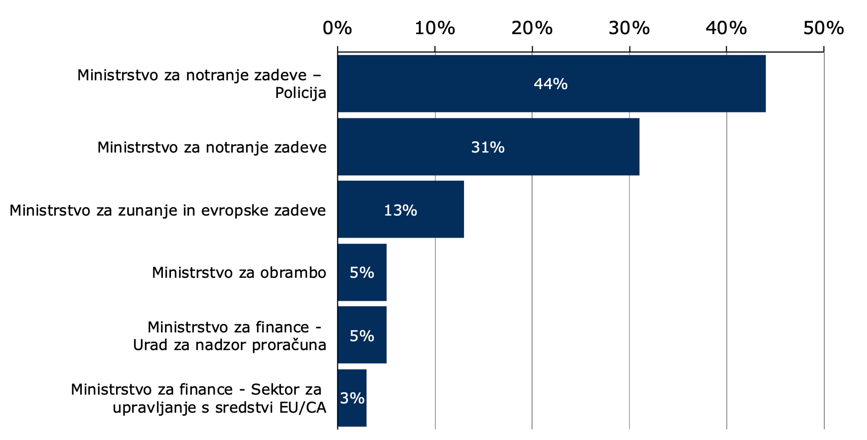

Anketiranci so lahko sodelovali v več projektih **v več vlogah**. 38% anketirancev je pri projektih financiranih iz sklada ISF sodelovalo kot vodje projektov, 36% pri pripravi zahtevkov za povračilo, 26% v vlogi kontrole upravičenih stroškov in izdatkov (administrativna kontrola, revizija ipd.), 23% jih je sodelovalo pri postopkih javnega naročanja, 21% jih je označilo, da so bili vključeni v izvedbo posameznih vsebinskih sklopov, 13% jih je sodelovalo pri postopkih javnih razpisov, 8% kot drugo (opomba: koordinator, nadomeščanje, odgovorna oseba), 5% jih je bilo vključenih v pripravo zahtevkov za izplačilo.

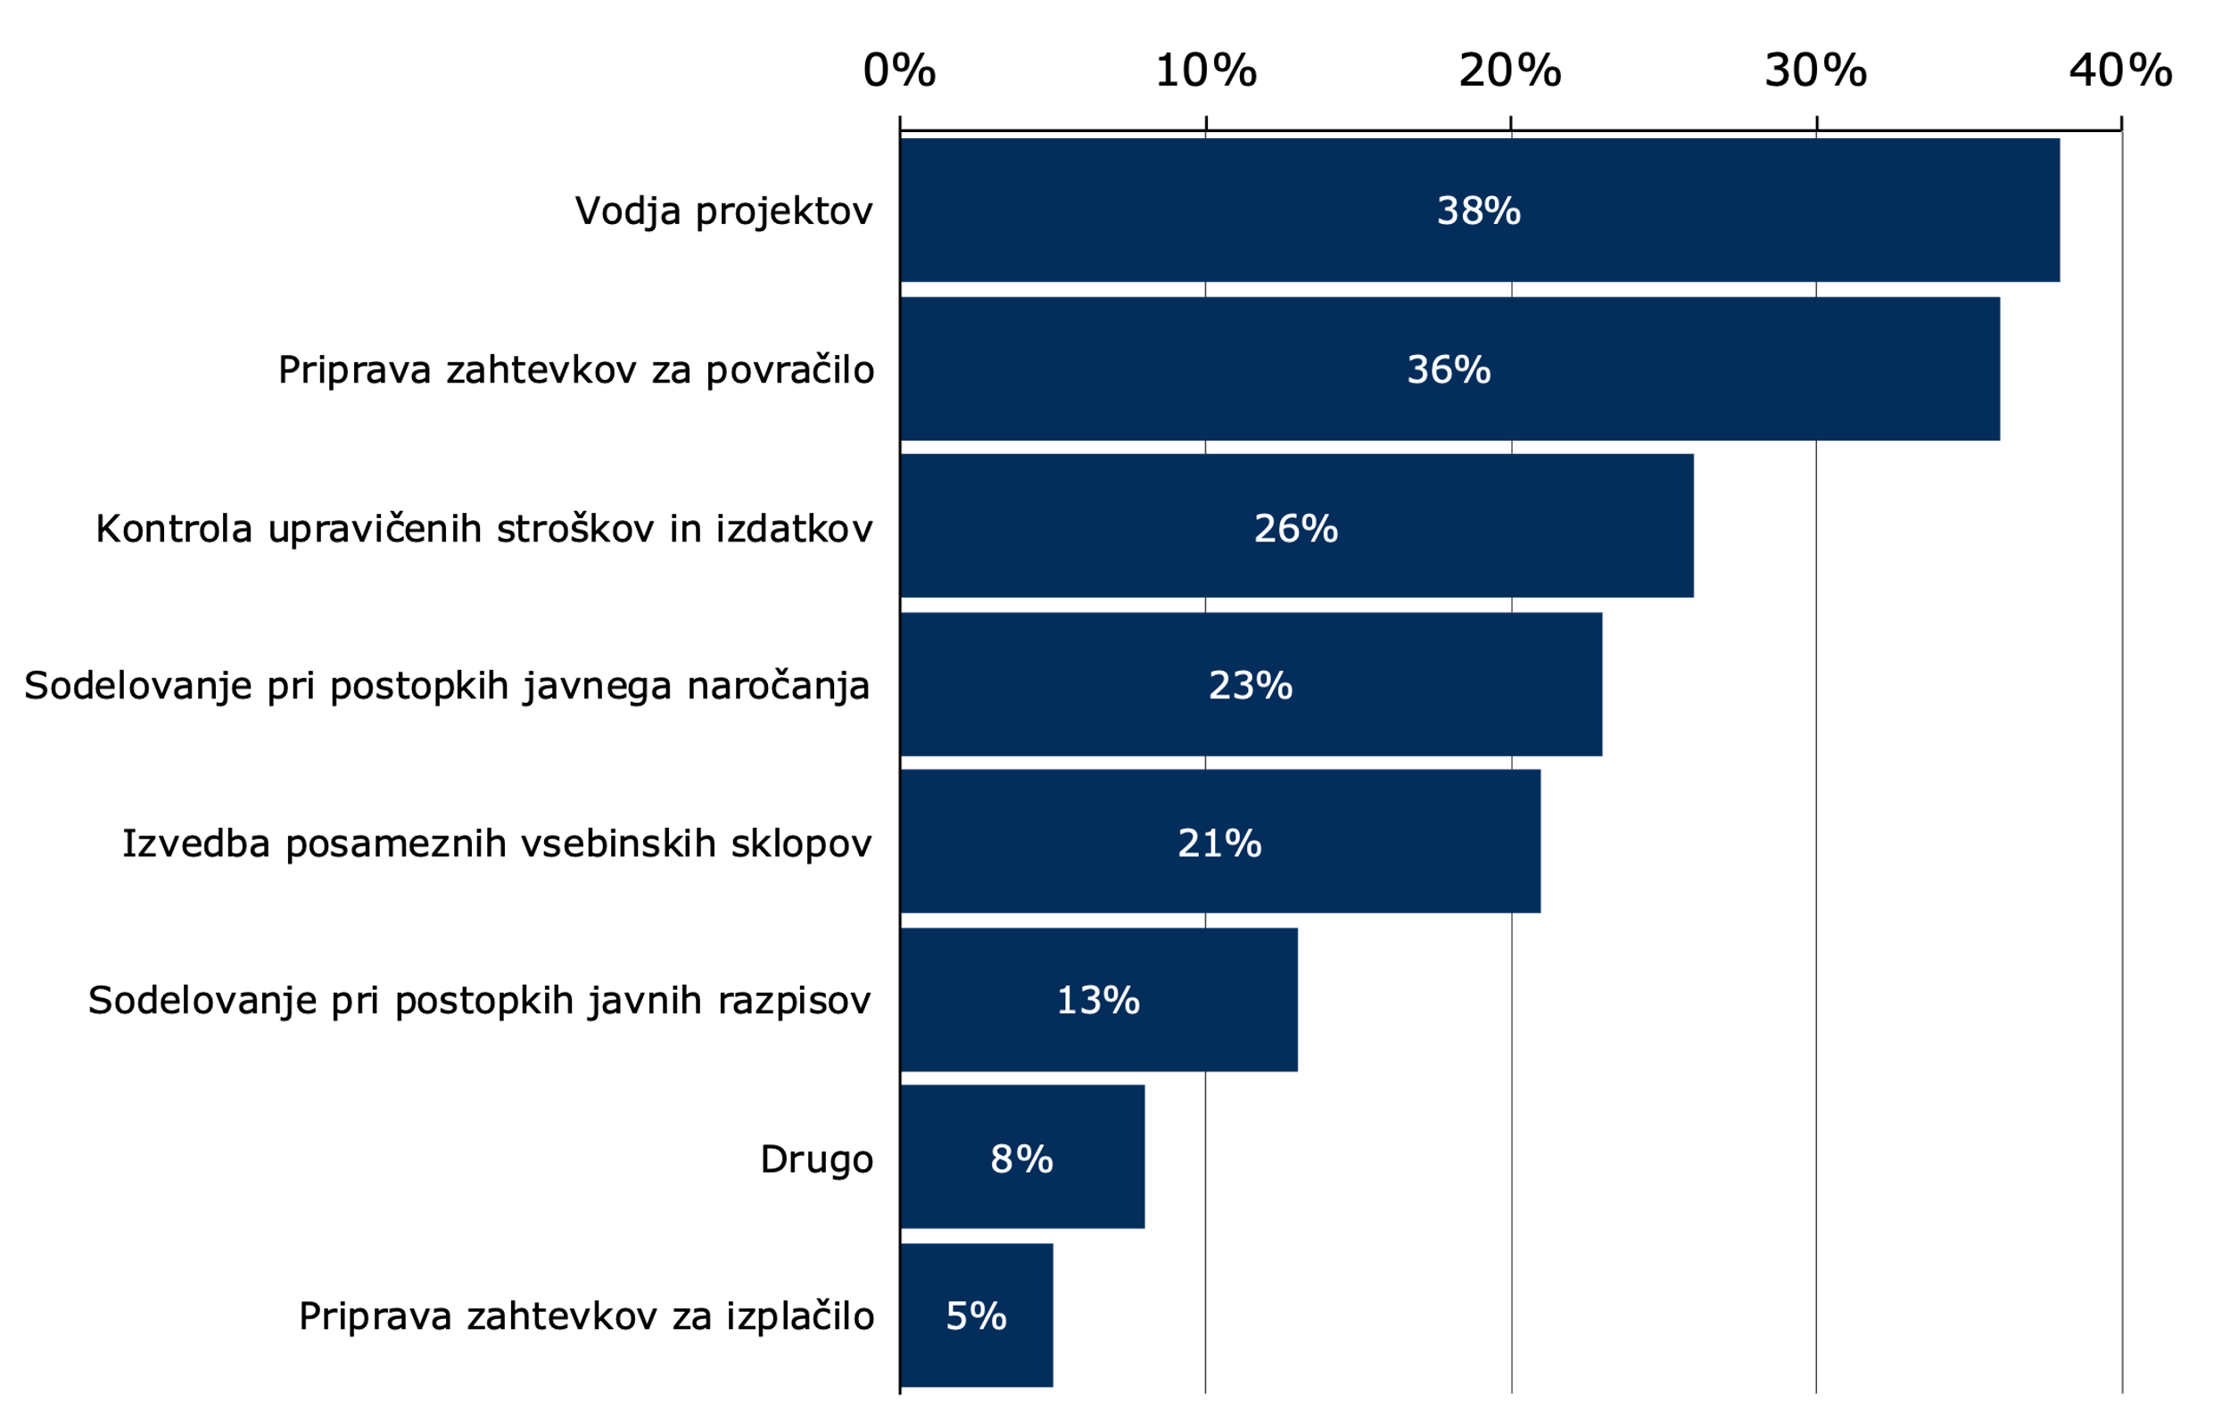

Anketirance smo vprašali, **v koliko projektih**, financiranih iz sklada ISF, so sodelovali v programskem obdobju 2014 – 2020. Povprečje vseh 39 anketirancev, ki so sodelovali pri projektih financiranih iz sklada ISF, znaša 13,7 projekta. Največ, 31 anketirancev, je sodelovalo pri 1-10 projektih financiranih iz sklada ISF.

Poleg anketnega vprašalnika smo do priprave končnega poročila izvedli skupaj za oba sklada v prvi fazi 2 fokusni skupini (Policija – 7 notranje organizacijskih enot) in 8 strukturiranih intervjujev (MORS, MZEZ, UOIM, MNZ – Direktorat za logistiko, Direktorat za migracije, Služba za preprečevanje in boj proti trgovini z ljudmi, Policija – Center za tujce, organ upravljanja). V drugi fazi pa dodatne strukturirane intervjuje z organom upravljanja, DAC (Pooblaščeni organ za projekte, ki se izvajajo na podlagi javnih razpisov), Policijo, DM in MZEZ.

# Priloga 2: Matrika vrednotenja

Matrika vrednotenja, ki je prikazana na spodnji sliki, je strukturiran prikaz vzpostavljene povezave med merili za ocenjevanje, vprašanji za vrednotenje in ocenjevalnimi kriteriji, pristopom za vrednotenje, metodološkimi orodji in viri podatkov.

Tabela: Matrika vmesnega vrednotenja

| Merilo | Vprašanja za vrednotenje in ocenjevalni kriteriji | Metodološko orodje oziroma vir podatkov |
| --- | --- | --- |
| **Uspešnost** | Kako je sklad ISF-B prispeval k doseganju splošnega cilja, opredeljenega v Uredbi (EU) št. 515/2014?   * Kako je sklad ISF-B prispeval k doseganju naslednjih posebnih ciljev:   + podpora skupni vizumski politiki za olajšanje zakonitega potovanja;   + zagotovitev visoke kakovosti storitev za prosilce za vizum;   + zagotovitev enakega obravnavanja državljanov tretjih držav in   + boj proti nedovoljeni migraciji? * Kako je sklad ISF-B prispeval k naslednjim posebnim ciljem:   + podpori integriranega upravljanja meja, vključno s spodbujanjem nadaljnjega usklajevanja in standardizacije ukrepov za upravljanje meja v skladu s skupnimi standardi Unije in z izmenjavo informacij med državami članicami ter med državami članicami in Evropsko agencijo za upravljanje operativnega sodelovanja na zunanjih mejah držav članic Evropske unije?   + zagotovitvi po eni strani enotne in visoke ravni nadzora in varovanja zunanjih meja, med drugim z bojem proti nezakonitemu priseljevanju, po drugi strani pa nemotenega prehajanja zunanjih meja v skladu s schengenskim pravnim redom, pri čemer se skladno z obveznostmi držav članic glede človekovih pravic, vključno z načelom nevračanja, zagotavlja dostop do mednarodne zaščite za tiste, ki jo potrebujejo?   Kako je sklad ISF-P prispeval k doseganju splošnega cilja, opredeljenega v Uredbi (EU) št. 513/2014?   * Kako je sklad ISF-P prispeval k naslednjim posebnim ciljem:   + preprečevanje čezmejnega, resnega in organiziranega kriminala, vključno s terorizmom?   + okrepitev usklajevanja in sodelovanja med organi pregona in drugimi nacionalnimi organi držav članic, pa tudi z Europolom in drugimi zadevnimi organi Unije, in zadevnimi tretjimi državami in mednarodnimi organizacijami? * Kako je sklad ISF-P prispeval k izboljšanju zmogljivosti držav članic za uspešno obvladovanje varnostnih tveganj in kriz ter za zaščito ljudi in kritične infrastrukture pred terorističnimi napadi in drugimi incidenti, povezanimi z varnostjo? | Pregled dokumentacije, anketni vprašalnik, fokusne skupine in strukturirani intervjuji |
| **Učinkovitost** | So bili splošni cilji sklada ISF doseženi z razumnimi stroški?   * Do kakšne mere so bili rezultati sklada ISF doseženi z razumnimi stroški glede na uporabljene finančne in človeške vire? * Kakšni ukrepi so bili sprejeti, da bi se preprečili in odkrili primeri goljufij in drugih nepravilnosti, da bi se o njih poročalo ter da bi se nato zagotovilo nadaljnje spremljanje, in kako uspešni so bili? | Pregled dokumentacije, anketni vprašalnik, fokusne skupine in strukturirani intervjuji |
| **Ustreznost** | Ali so cilji ukrepov, ki se financirajo iz sklada ISF, ustrezali dejanskim potrebam?   * Ali so bili cilji, ki jih je določila država članica v nacionalnem programu, ustrezni glede na ugotovljene potrebe? * Ali so cilji, določeni v letnem delovnem programu (ukrepi Unije), obravnavali dejanske potrebe? * Ali so cilji, določeni v letnem delovnem programu (nujna pomoč), obravnavali dejanske potrebe? * Katere ukrepe je država članica sprejela zaradi spreminjajočih se potreb? | Pregled dokumentacije, fokusne skupine in strukturirani intervjuji |
| **Skladnost** | Ali so bili cilji iz nacionalnega programa, ki se nanašajo na sklad ISF, skladni s cilji iz drugih programov, ki se financirajo iz sredstev EU in zadevajo podobna delovna področja?   * Ali je bila opravljena ocena drugih ukrepov s podobnimi cilji in upoštevana v fazi načrtovanja programov?   Ali je bila skladnost zagotovljena tudi med izvajanjem sklada ISF?   * Ali so bili v obdobju izvajanja vzpostavljeni usklajevalni mehanizmi med skladom ISF ter drugimi ukrepi s podobnimi cilji? * Ali so bili ukrepi, izvedeni prek sklada ISF, skladni z drugimi ukrepi s podobnimi cilji in jim niso nasprotovali? | Pregled dokumentacije, anketni vprašalnik, fokusne skupine in strukturirani intervjuji |
| **Dopolnjevanje** | Ali so cilji, določeni v nacionalnem programu in ustreznih izvedbenih ukrepih, dopolnjevali cilje, določene v okviru drugih politik, zlasti politik, ki jih je sprejela država članica?   * Ali je bila opravljena ocena drugih ukrepov z dopolnjujočimi si cilji in upoštevana v fazi načrtovanja programov? * Ali so bili vzpostavljeni usklajevalni mehanizmi med skladom ISF ter drugimi ukrepi s podobnimi cilji, da se zagotovi njihovo dopolnjevanje v obdobju izvajanja? * So bili vzpostavljeni mehanizmi za preprečevanje prekrivanja finančnih instrumentov? | Pregled dokumentacije, anketni vprašalnik, fokusne skupine in strukturirani intervjuji |
| **Dodana vrednost EU** | Ali je na podlagi podpore EU nastala kakršna koli dodana vrednost?   * Katere so glavne vrste dodane vrednosti, ki izhaja iz podpore sklada ISF (obseg, področje uporabe, vloga, proces)? * Ali bi države članice izvedle zahtevane ukrepe za izvajanje politik EU na področjih sklada ISF brez finančne podpore sklada ISF? * Kakšne bi bile najbolj verjetne posledice prekinitve podpore iz sklada ISF? * V kakšnem obsegu so ukrepi, ki jih podpira sklad ISF, prinesli koristi na ravni Unije? * Kakšna je bila dodana vrednost operativne podpore? | Pregled dokumentacije, fokusne skupine in strukturirani intervjuji |
| **Trajnost** | Ali je verjetno, da se bodo pozitivni učinki projektov, ki prejemajo podporo iz sklada ISF, nadaljevali tudi po koncu pomoči iz sklada?   * Kateri so bili glavni ukrepi, ki jih je sprejela država članica za zagotovitev trajnosti rezultatov projektov, izvedenih s podporo sklada ISF (v fazi načrtovanja programov in izvedbe)? * Ali so bili vzpostavljeni mehanizmi za zagotovitev preverjanja trajnosti v fazi načrtovanja programov in izvedbe? * V kakšnem obsegu se pričakuje, da se bodo rezultati/koristi ukrepov, ki jih je podprl sklad ISF, nadaljevali tudi pozneje? * Kateri ukrepi so bili sprejeti za zagotovitev kontinuitete dejavnosti, ki se izvajajo s pomočjo operativne podpore? | Pregled dokumentacije, fokusne skupine in strukturirani intervjuji |
| **Poenostavitev in zmanjšanje upravnega bremena** | So bili postopki upravljanja sklada ISF poenostavljeni in ali se je upravno breme za njegove upravičence zmanjšalo?   * Ali je bila na podlagi inovativnih postopkov, uvedenih s skladom ISF (poenostavljeno obračunavanje stroškov, večletno načrtovanje programov, nacionalna pravila za upravičenost, celovitejši nacionalni programi, ki omogočajo prožnost, operativna podpora in posebna tranzitna shema za Litvo), dosežena poenostavitev za upravičence do sredstev iz sklada ISF? | Pregled dokumentacije, fokusne skupine in strukturirani intervjuji |

# Priloga 3: Kazalniki rezultata in vpliva za poročilo o vrednotenju iz Priloge IV - Uredbe (EU) št. 514/2014

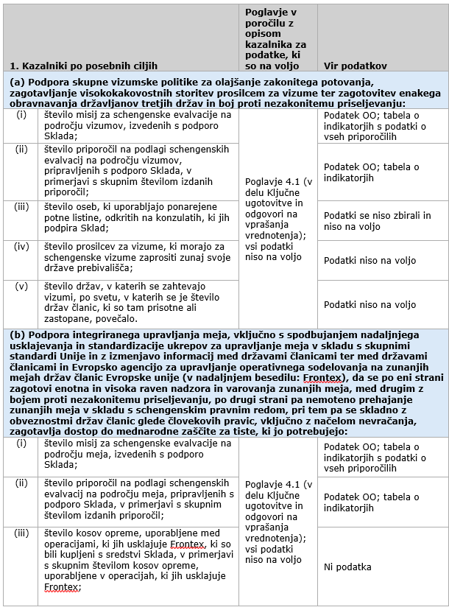

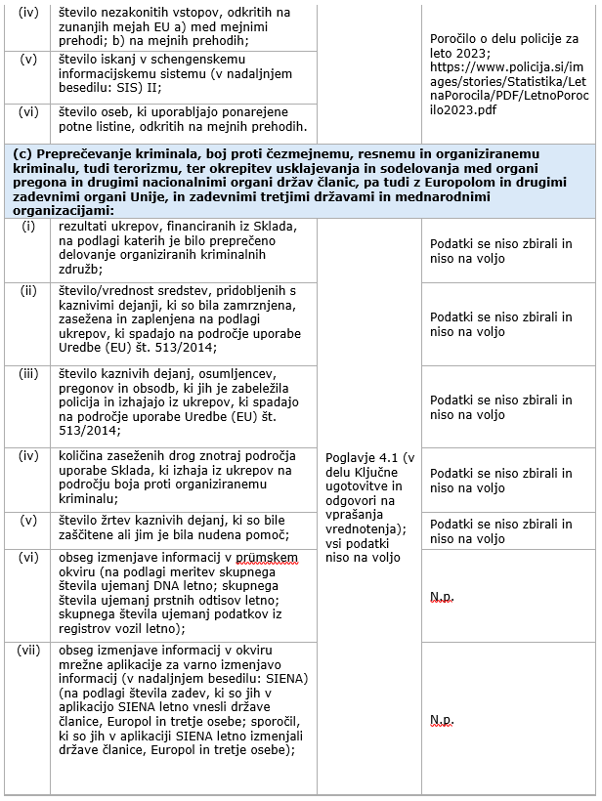

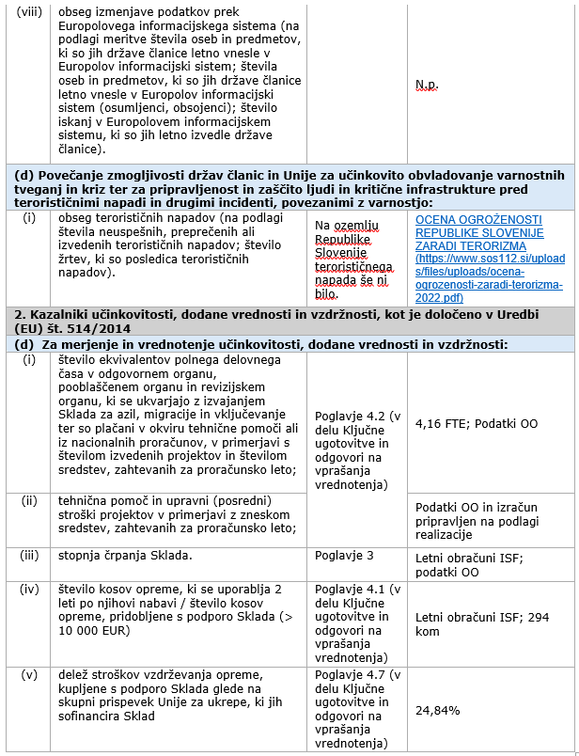

# Priloga 4: Uporabljeni viri

Vrednotenje temelji na spodaj navedenih temeljnih pravnih aktih in drugi programski dokumentaciji, ki je dostopna na <https://www.gov.si/drzavni-organi/ministrstva/ministrstvo-za-notranje-zadeve/o-ministrstvu/sekretariat/sluzba-za-evropska-sredstva/> ter preko drugih relevantnih povezav:

* Uredba (EU) št. 514/2014 Evropskega parlamenta in Sveta z dne 16. 4. 2014 o splošnih določbah o Skladu za migracije, azil in vključevanje ter o instrumentu za finančno podporo na področju policijskega sodelovanja, preprečevanja kriminala in boja proti njemu ter obvladovanja kriz;
* Uredba (EU) št. 516/2014 Evropskega parlamenta in Sveta z dne 16. 4. 2014 o ustanovitvi Sklada za azil, migracije in vključevanje, o spremembi Odločbe Sveta 2008/381/ES in razveljavitvi odločb št. 573/2007/ES in št. 575/2007/ES Evropskega parlamenta in Sveta ter Odločbe Sveta 2007/435/ES (Uredba AMIF);
* Uredba (EU) št. 515/2014 Evropskega parlamenta in Sveta z dne 16. 4. 2014 o vzpostavitvi instrumenta za finančno podporo na področju zunanjih meja in vizumov v okviru Sklada za notranjo varnost in o razveljavitvi Odločbe št. 574/2007/ES (Uredba ISF-B);
* Uredba (EU) št. 513/2014 Evropskega parlamenta in Sveta z dne 16. 4. 2014 o vzpostavitvi instrumenta za finančno podporo na področju policijskega sodelovanja, preprečevanja kriminala in boja proti njemu ter obvladovanja kriz v okviru Sklada za notranjo varnost in o razveljavitvi Sklepa Sveta 2007/125/PNZ (Uredba ISF-P);
* Delegirana uredba Komisije (EU) 2017/207 z dne 3. oktobra 2016 o skupnem okviru za spremljanje in vrednotenje iz Uredbe (EU) št. 514/2014 Evropskega parlamenta in Sveta o splošnih določbah o Skladu za migracije, azil in vključevanje ter o instrumentu za finančno podporo na področju policijskega sodelovanja, preprečevanja kriminala in boja proti njemu ter obvladovanja kriz;
* Opis sistema upravljanja in nadzora skladov EU na področju notranjih zadev v Republiki Sloveniji v obdobju 2014-2020 (različica 1.0 in vse nadaljnje);
* Nacionalni program AMIF;
* Nacionalni program ISF;
* Akcijski načrt za črpanje sredstev Sklada za azil, migracije in vključevanje ter Sklada za notranjo varnost (različica 1.0 in vse nadaljnje);
* Nacionalna pravila o upravičenih stroških Sklada za azil, migracije in vključevanje ter Sklada za notranjo varnost za obdobje 2014-2020 (različica 1.0 in vse nadaljnje);
* Priročnik o izvajanju Sklada za azil, migracije in vključevanje ter Sklada za notranjo varnost (različica 1.0 in vse nadaljnje);
* Navodila odgovornega organa - podroben opis nalog odgovornega organa za izvajanje Sklada za azil, migracije in vključevanje ter Sklada za notranjo varnost (različica 1.0 in vse nadaljnje);
* Strategija odgovornega organa na področju skladov notranje varnosti za boj proti goljufijam za programsko obdobje 2014-2020;
* Poročili o vmesnem vrednotenju za AMIF in ISF (AMIF Interim evaluation report, Version 2017.0; in ISF Interim evaluation report, Version 2017.0);
* Poročila o delu Policije.